**Уважаемый покупатель,**

В данной инструкции приведена информация о приобретенном Вами инструменте. Внимательно ознакомьтесь с инструкцией, в которой перечислены все возможные функции Вашего нового инструмента. Обязательно следуйте правилам техники безопасности и во всех случаях действуйте по инструкции.

При правильном обращении с инструментом он будет дольше и надежнее выполнять все функции наилучшего качества, что безусловно является необходимыми составляющими для получения высоких результатов работы.

Технические характеристики могут меняться без предварительного уведомления.

Вы приобрели следующую модель:

AMIG200M(PFC)

Пожалуйста, найдите соответствующий раздел в содержании и ознакомьтесь с инструкцией для соответствующей модели.

**Важная информация**:

Обязательно следуйте положениям по технике безопасности и в случае повреждения или получения серьезной травмы действуйте по инструкции.

1

**Техника безопасности**

|  |  |
| --- | --- |
| D:\Работа\Переводы\Лингвобокс\36 - картинки\36\2\1.jpg | « **Опасно!** » Этот знак указывает на неизбежно опасную ситуацию, которая, если ее не избежать, приведет к смерти или серьезной травме. |
| D:\Работа\Переводы\Лингвобокс\36 - картинки\36\2\1.jpg | « **Внимание!**» Этот знак указывает на возможную опасную ситуацию, которая, если ее не избежать, может привести к смерти или серьезной травме. Возможные опасности разъяснены в последующем тексте. |
| D:\Работа\Переводы\Лингвобокс\36 - картинки\36\2\1.jpg | « **Осторожно!** » Этот знак указывает на возможную опасную ситуацию, которая, если ее не избежать, может привести к травме легкой или средней тяжести. |
| D:\Работа\Переводы\Лингвобокс\36 - картинки\36\2\2.jpg | « **Примечание** !» Указывает на ситуацию, связанную с риском получения плохого сварочного результата и повреждения оборудования. |
|  | « **Важная информация** !» Здесь приводятся практические советы и другие полезные специальные сообщения. Этот знак не является предупреждением о возникновении опасной ситуации. |
| D:\Работа\Переводы\Лингвобокс\36 - картинки\36\2\3.jpg | **Устройство разрешено использовать только по назначению** . Устройство может использоваться только для выполнения задач, определенных в разделе «Назначение устройства».  Использование устройства в любых других целях или каким-либо иным образом считается «не соответствующим назначению устройства». Производитель не несет ответственности за любой ущерб, возникший в результате такого неправильного использования. |
| D:\Работа\Переводы\Лингвобокс\36 - картинки\36\2\4.jpg | **Знаки безопасности**. Все инструкции по технике безопасности и предупредительные знаки, изображенные на устройстве, должны содержаться в читаемой форме; их нельзя удалять, закрывать, заклеивать или закрашивать. |
| D:\Работа\Переводы\Лингвобокс\36 - картинки\36\2\5.jpg | **Проверка техники безопасности**. Владелец / оператор обязан регулярно проводить проверку техники безопасности.  Производитель также рекомендует каждые 3-6 месяцев проводить регулярное обслуживание источников электропитания. |
| D:\Работа\Переводы\Лингвобокс\36 - картинки\36\2\6.jpg | **Удар электрическим током может привести к смерти.** Контакт с незаизолированными электрическими деталями может привести к смерти или - сильным ожогам. При подключении электропитания электрод и рабочая цепь находятся под напряжением. При подключении электропитания цепь входной мощности и внутренние цепи устройства также находятся под напряжением. При сварке типа MIG / MAG (порошковыми проволоками) проволока, приводные ролики, корпус подачи проволоки и все металлические детали, касающиеся сварочной проволоки, находятся под напряжением. Неправильно установленное или неправильно заземленное оборудование опасно для использования.  Не прикасаться к незаизолированным электрическим деталям сварочной цепи, электродам и проводам голыми руками или находясь в мокрой одежде.  При выполнении сварки оператор должен одеть сухие не порванные изоляционные перчатки для сварки, а также - экипироваться в средства защиты тела. |

2

|  |  |
| --- | --- |
| D:\Работа\Переводы\Лингвобокс\36 - картинки\36\2\6.jpg | Необходимо обеспечить изоляцию от рабочей поверхности и надлежащее заземление с помощью сухих изоляционных средств защиты таких размеров, которые позволят избежать физического контакта с рабочей поверхностью или - с землей. Основной входной кабель подключать по инструкции. Перед установкой или обслуживанием отключить входной кабель или выключить устройство.  Если сварка будет проводиться в условиях наличия опасности удара электрическим током, таких как влажные места или ношение мокрой одежды, на металлических конструкциях, таких как полы, решетки или леса, в тесных условиях, например, сидя, стоя на коленях или лежа, или при наличии высокого риска неизбежного или случайного контакта с заготовкой или землей: Необходимо использовать дополнительные меры предосторожности: полуавтоматический сварочный аппарат постоянного тока (проводной), сварочный аппарат постоянного тока с ручным управлением (сварка защищенной дугой) и сварочный аппарат переменного тока с уменьшенным напряжением для открытой нагрузки.  Необходимо содержать держатель электрода, зажим заземления, сварочный кабель и сварочный аппарат в безопасном рабочем состоянии. Поврежденные детали заменять незамедлительно. |
| D:\Работа\Переводы\Лингвобокс\36 - картинки\36\3\2.png | **Электромагнитные поля могут представлять опасность**. При обнаружении электромагнитных помех оператор должен провести проверку на наличие возможных электромагнитных неполадок с устройством:  - Проводка подачи электропитания, сигнальные провода и провода передачи данных  - Компьютерное и телекоммуникационное оборудование  - Измерительные и калибровочные устройства  - Присутствие людей с кардиостимуляторами  Меры по минимизации или предотвращению проблем c электромагнитной совместимостью:  - Источники электропитания  Если электромагнитные помехи устранить не удалось, несмотря на то, что  источники электропитания подключены по инструкции, необходимо предпринять дополнительные меры по проверке следующего оборудования:  - Сварочные кабели  Должны быть как можно короче.  Подключить рабочий кабель как можно ближе к области сварки на заготовке.  Расположить его отдельно от других кабелей.  Оператор не должен находиться между электродом и рабочими кабелями.  - Эквипотенциальное соединение  - Заземление заготовки (заземление)  - Экранирование  Экранировать всё сварочное оборудование и другое оборудование, находящееся поблизости. |
| D:\Работа\Переводы\Лингвобокс\36 - картинки\36\3\3.png | **Дуговое излучение может приводить к ожогам.** Видимое и невидимое излучение может приводить к ожогам глаз и кожи.  При проведении сварки или контроле процесса сварки для защиты глаз и кожи от дугового излучения и искр одевать одобренный сварочный шлем или подходящую защитную одежду из прочного огнестойкого материала (из кожи, грубого хлопка или шерсти).  Использовать защитные экраны или барьеры для защиты других сотрудников, находящихся поблизости, устанавливая подходящие невоспламеняющиеся щиты, и/или предупреждать их о том, что нельзя смотреть на дуговое излучение от сварки, чтобы не подвергать себя воздействию дугового излучения или горячих брызгов или материалов. |

3

|  |  |
| --- | --- |
| D:\Работа\Переводы\Лингвобокс\36 - картинки\36\4\1.png | **Пары и газы могут представлять опасность.** При сварке могут образовываться пары и газы. Вдыхание таких паров или газов может негативно отразиться на Вашем здоровье.  При сварке отклоняться от места образования паров и газов. При осуществлении сварки в помещении необходимо проветривать область образования дугового излучения для отведения паров и газов от зоны присутствия людей. При слабой вентиляции одевать одобренный респиратор с подачей воздуха.  Работа в ограниченном пространстве разрешена только при наличии хорошей вентиляции или - в респираторе с подачей воздуха.  Сварочные пары и газы могут вытеснять воздух и снижать уровень кислорода, приводя к травме или смерти. Необходимо обеспечивать хорошую вентиляцию в любых условиях работы, особенно, при работе в закрытых помещениях, для обеспечения безопасности вдыхаемого воздуха. |
| D:\Работа\Переводы\Лингвобокс\36 - картинки\36\4\2.png | **Искры, образующиеся при сварке и резке, могут привести к возгоранию или взрыву** . Во всех случаях, кода сварка не проводится, электродная цепь не должна контактировать с заготовкой или землей. Случайный контакт может привести к образованию искр, к взрыву, перегреву или пожару. Перед проведением сварки необходимо убедиться в безопасности окружающей зоны.  Сварка и резка на закрытых емкостях, таких как цистерны, барабаны или контейнеры, могут привести к их взрыву. Необходимо убедиться в соблюдении всех мер по технике безопасности.  В случае использования на рабочей площадке газа под давлением, для предотвращения опасных ситуаций необходимо соблюдать специальные меры предосторожности.  Подключить рабочий кабель как можно ближе к зоне сварки заготовки, чтобы предотвратить слишком длинный путь движения сварочного тока, приводящий к опасности возникновения пожара или перегрева.  Одевать не замасленную защитную одежду, такую как кожаные перчатки, рубашку из грубой ткани, брюки без отворотов, ботинки и специальную шапку. При сварке из неудобного положения или в закрытом помещении одевать средства защиты органов слуха. Находясь в области проведения сварки всегда одевать защитные очки с боковыми экранами.  Внимание! Искры и горячие материалы от сварки могут легко просачиваться через небольшие трещины и отверстия в прилегающей зоне, и приводить к возгоранию. Убрать воспламеняющиеся материалы из зоны проведения сварки. Если это невозможно, - тщательно закрыть их. Не проводить сварку в местах, в которых отлетающие искры могут попасть на легковоспламеняющиеся материалы, или если в воздухе могут содержаться воспламеняющиеся частицы пыли, газа или жидких паров (например, бензина).  Обеспечить собственную защиту и защиту окружающих сотрудников от отлетающих искр и горячего металла. Перед выполнением сварки убрать все горючие вещества от оператора.  Держать огнетушитель в доступном месте.  Перед проведением сварки опустошить контейнеры, резервуары, барабаны или трубы, содержащие горючие материалы.  Вынуть стержневой электрод из держателя электрода или отрезать сварочную проволоку на контактном наконечнике, если они не используются.  Использовать подходящие предохранители или автоматические выключатели. Перегружать и обходить их запрещается. |

4

|  |  |
| --- | --- |
| D:\Работа\Переводы\Лингвобокс\36 - картинки\36\5\1.png | **При повреждении баллон может взорваться.** Напорные газовые баллоны содержат газ под высоким давлением. При повреждении цилиндр может взорваться. Поскольку в процессе сварки обычно используются газовые баллоны, они подлежат тщательному обслуживанию.  Баллоны следует располагать вдали от мест, где они могут подвергаться ударам или физическому повреждению. Для подъема и перемещения цилиндров необходимо использовать надлежащее оборудование, процедуры и привлекать достаточное количество людей.  Для предотвращения падения или опрокидывания баллоны должны устанавливаться в вертикальном положении с фиксацией на неподвижной опоре или стойке.  Баллоны необходимо располагать на безопасном расстоянии от дуговой сварки или резки и любого другого источника тепла, искр или пламени.  Баллон не должен контактировать со сварочным электродом, держателем электрода или любыми другими электрически «горячими» частями. Не оборачивать сварочные кабели или сварочные горелки вокруг газовых баллонов.  Использовать только подходящие баллоны со сжатым газом, регуляторы, шланги и фитинги, предназначенные для конкретного процесса; поддерживать их и связанные с ними детали в хорошем состоянии.  Использовать только баллоны со сжатым газом, содержащие утвержденный защитный газ с должным образом работающими регуляторами, предназначенными для использования с соответствующим газом при соответствующем давлении. Все шланги, фитинги и т.д. должны быть пригодны для применения и содержаться в хорошем состоянии.  Следует медленно открывать клапан баллона и при этом держать голову и лицо подальше от выхода клапана баллона.  В процессе использования баллона или его подключения к использованию защитные колпачки клапанов должны всегда находиться на своем месте. |
| D:\Работа\Переводы\Лингвобокс\36 - картинки\36\5\2.png | **Контакт с горячими деталями может привести к ожогам**. Необходимо исключить контакт с горячими деталями голыми руками или незазищенными участками кожи.  Перед выполнением каких-либо работ убедиться в том, что оборудование остыло.  Если необходимо прикоснуться к горячим деталям, для предотвращения ожогов использовать надлежащие инструменты и/или одевать грубые изоляционные сварочные перчатки и одежду. |
| D:\Работа\Переводы\Лингвобокс\36 - картинки\36\5\3.png | **Отскакивающие частицы металла или грязи могут повредить глаза.** В процессе сварки, чиппинга, чистки проволоки и шлифования могут образовываться искры и отскаивающие частицы металла. Они могут повредить Ваши глаза.  Находясь в зоне сварки, обязательно одевать соответствующие защитные очки с боковыми экранами, даже под Ваш сварочный шлем. |
| D:\Работа\Переводы\Лингвобокс\36 - картинки\36\5\4.png | **Шум может негативно отразиться на органах слуха**. Шум от некоторых процессов или оборудования может негативно отразиться на органах слуха.  При работе в шумных условиях для защиты органов слуха рекомендуется использовать одобренные средства защиты органов слуха. |

5

|  |  |
| --- | --- |
| D:\Работа\Переводы\Лингвобокс\36 - картинки\36\6\1.png | **Движущиеся детали могут приводить к травмам**. Следует избегать контакта с движущимися частями, такими как вентиляторы.  Следует избегать контакта с такими колющими частями, как приводные ролики. Необходимо держать все дверцы, панели, крышки и заградительные установки закрытыми и установленными в нужном месте.  Только квалифицированные специалисты могут снимать дверцы, панели, крышки или заградительные установки для обслуживания и ремонта.  После проведения обслуживания или ремонта перед подключением шнура питания необходимо установить на место все снятые дверцы, панели, крышки или заградительные установки. |
| D:\Работа\Переводы\Лингвобокс\36 - картинки\36\6\2.png | **Чрезмерное использование может приводить к перегреву устройства.** Использовать прибор следует только в течение его рабочего цикла. Перед тем как снова начать сварку, необходимо снижать напряжение или сокращать следующий рабочий цикл. Перед следующим использованием прибор должен остыть. Подача воздуха на прибор не должна блокироваться или фильтроваться. |
| D:\Работа\Переводы\Лингвобокс\36 - картинки\36\6\3.png | **Знаки безопасности.** Оборудование, снабженное знаками сертификации Европейского комитета по сотрудничеству в станкостроении, соответствует основным требованиям для низковольтного оборудования и электромагнитной совместимости (например, соответствующие стандарты на продукцию по EN 60 974). |
| D:\Работа\Переводы\Лингвобокс\36 - картинки\36\6\4.png | Оборудование, снабженное знаком CCC, соответствует требованиям правил внедрения устройств в соответствии со стандартами китайской обязательной сертификации. |

6

**Содержание**

**1- ОБЩИЕ ПОЛОЖЕНИЯ**

1-1 Характеристики блока питания

1-2 Принцип работы

1-3 Выходные характеристики

1-4 Рабочий цикл

1-5 Область применения

1-6 Знаки, предупреждающие об опасности

**2 – КРАТКОЕ ОПИСАНИЕ ДАННОЙ ВЕРСИИ ПРОДУКТА**

**3 – ДЕЙСТВИЯ ПЕРЕД НАЧАЛОМ РАБОТЫ**

3-1 Использование устройства только по назначению

3-2 Установка режимов

3-3 Подключение питания

3-4 Инструкция для сварочных кабелей

**4 - AMIG200M**

4-1 Детали системы

4-2 Основное сварочное оборудование

4-3 Интерфейс

4-4 Подсоединение аксессуаров

4-5 Установка и работа

4-6 Технические характеристики

4-7 Список основных деталей

**5 – УСТРАНЕНИЕ НЕИСПРАВНОСТЕЙ**

**6 – УХОД И ОБСЛУЖИВАНИЕ**

**7 – ОСНОВНАЯ ИНСТРУКЦИЯ ПО СВАРКЕ**

7-1 Основная техника сварки MIG (GMAW/FCAW)

7-2 Основная техника сварки TIG (GTAW)

7-3 Основная техника сварки STICK (SMAW)

1

**1- ОБЩИЕ ПОЛОЖЕНИЯ**

1-1 Характеристики блока питания

AMIG200M – это многофункциональный инвертерный сварочный аппарат, используемый для сварки металлическим электродом типа MIG/MAG, и - для сварки порошковой проволокой. Устройство также оборудовано функциями STICK, Lift TIG. Устройство данной серии отличается достаточными характеристиками устойчивости и высокой подвижности.

Характеристики и преимущества:

- Однофазное переменное напряжение 110/115/120 В или 220/230 В при 50/60 Гц соответствует требованиям различных электроэнергетических систем.

- технология коррекции коэффициента мощности PFC, низкий коэффициент гармоник, меньшее количество помех в сети.

- инвертерная технология позволяет добиться стабильного сварочного напряжения в случае колебаний напряжения и изменения длины дуги. Длина арки регулируется самостоятельно, стабилизируя процесс сварки.

- Аппарат легок в применении, обеспечивает быструю сварку и быстрое образование дуги с минимальным образованием брызг.

- Глубокое проникновение, минимальное образование брызг, низкий уровень сварочных ошибок, сварочный шов высокого качества.

- Ток и напряжение постоянно регулируются, диапазон регулировки – довольно широкий.

- Встроенный механизм подачи проволоки, небольшой размер, легкий вес, высокий уровень портативности, удобен в использовании.

- Режим экономии энергии, низкая стоимость.

1-2 Принцип работы

Сварочный аппарат данной серии использует высокочастотную инвертерную технологию. Однофазный вход использует цепи выпрямителя, PFC и фильтра для получения стабильного постоянного напряжения. Инвертированный в высокочастотный переменный ток с помощью циркуляционного простого контура с биполярным транзистором с изолированным затвором затем понижается, проходя через высоко-частотный трансформатор, выпрямляется и фильтруется с помощью высокочастотного выпрямителя, на выходе получая переменный ток, подходящий для осуществления сварки. После этого при значительном снижении размера и веса устройства динамически изменяющаяся скорость значительно повышается.

Особое устройство цепи управления повышает эффективность сварочного аппарата вне зависимости от изменения внешних условий, таких как колебания напряжения в сети или разная длина выходного кабеля.

Удобные характеристики включают в себя легкое образование дуги, стабильную дугу, хороший сварочный шов и постоянную регулировку сварочного напряжения.

Схема приведена на рис. 1-2-1:

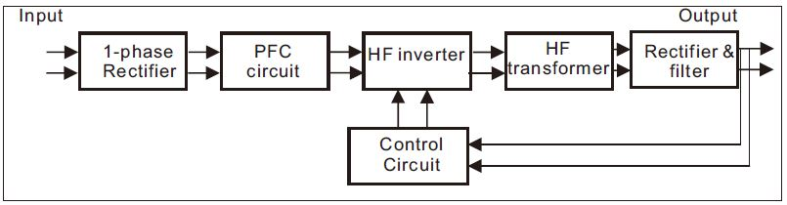

|  |  |
| --- | --- |
| Input | Вход |
| 1-phase Rectifier | Однофазный выпрямитель |
| PFC circuit | Цепь PFC |
| HF inverter | Высокочастотный инвертер |
| HF transformer | Высокочастотный трансформатор |
| Output | Выход |
| Rectifier & filter | Выпрямитель и фильтр |
| Control Circuit | Цепь управления |

Рис. 1-2-1: Схема

1-3 Выходные характеристики

Следует руководствоваться рис. 1-3-1 для получения выходных характеристик.

2

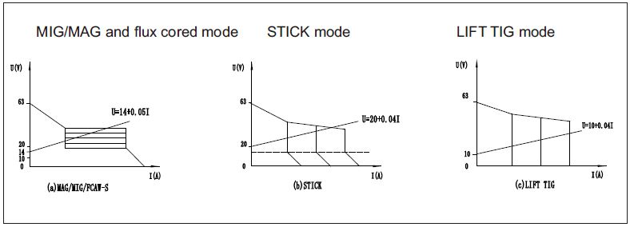

|  |  |
| --- | --- |
| MIG/MAG and flux cored mode | Режим MIG/MAG и порошковой проволоки |
| STICK mode | Режим стержневой сварки |
| LIFT TIG mode | Режим LIFT TIG |

Fig. 1-3-1: Output characteristics

1-4 Рабочий цикл

Рабочий цикл составляет около 10 минут, в течение которых устройство может осуществлять сварку при номинальной нагрузке, работая без перегрева. В случае перегрева термостатирующие реле отключаются, выходы отключаются. Устройство должно остыть в течение пятнадцати минут. Перед проведением сварки необходимо снизить сопротивление или рабочий цикл.

|  |  |
| --- | --- |
| D:\Работа\Переводы\Лингвобокс\36 - картинки\36\9\2.jpg | **Примечание**! Превышение рабочего цикла может повредить устройство и аннулировать гарантию. |

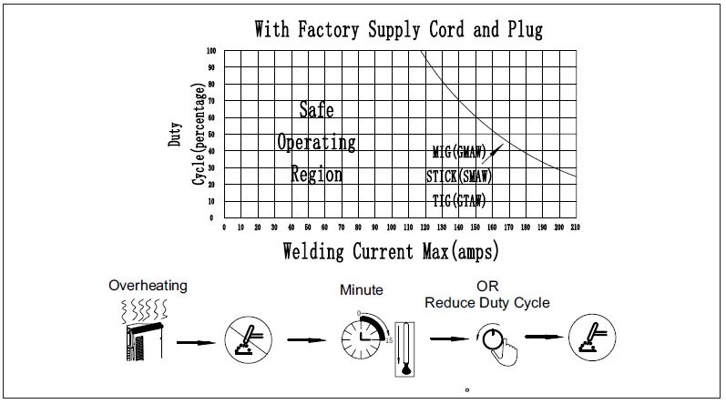

|  |  |
| --- | --- |
| With factory supply cord and plug | С заводским проводом и вилкой |
| Duty Cycle (percentage) | Рабочий цикл (в процентах) |
| Safe operating region | Область безопасной работы |
| MIG (GMAW) | Режим MIG (GMAW) |
| STICK (SMAW) | Режим STICK (SMAW) |
| TIG (GTAW) | Режим TIG (GTAW) |
| Welding current Max (amps) | Максимальный сварочный ток (Амперы) |
| Overheating | Перегрев |
| Minute | Минут |
| OR  Reduce Duty Cycle | ИЛИ  Снизить рабочий цикл |

Рис. 1-4-1: Рабочий цикл

1-5 Область применения

Источник питания данной серии может использоваться для сварки углеродистой стали, нержавеющей стали, алюминиевых и алюминиево-магниевых сплавов с использованием одножильной проволоки (Ф0,6, Ф0,8, Ф1,0 мм) и порошковой проволоки (Ф0,8, Ф1,0 мм).

Источник питания разработан для его использования в следующих областях:

- Автомобильная

- Изготовление стальных дверей и окон

- Мебель

- Отделка

3

1-6 Знаки, предупреждающие об опасности

Знаки, предупреждающие об опасности, располагаются на верхней панели источника питания, которые нельзя удалять или закрашивать.

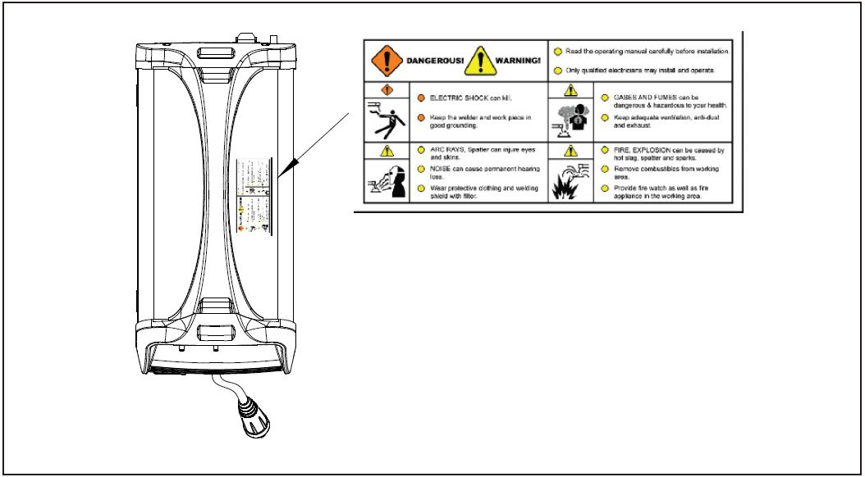

|  |  |
| --- | --- |
| DANGEROUS! | ОПАСНО! |
| ПРЕДУПРЕЖДЕНИЕ! | ВНИМАНИЕ! |
| D:\Работа\Переводы\Лингвобокс\36 - картинки\36\2\6.jpg |  |
| Удар электрическим током может привести к смерти.  Keep the welder and work piece in good grounding | Удар электрическим током может привести к смерти.  Сварщик и заготовка должны быть заземлены должным образом. |
| D:\Работа\Переводы\Лингвобокс\36 - картинки\36\3\3.png |  |
| ARC rays, spatter can injure eyes and skin.  Noise can cause permanent hearing loss.  Wear protective clothing and welding shield with filter. | Дуговое излучение и брызги могут повредить глаза и кожу.  Работа в шумных условиях может привести к перманентной потере слуха.  Одевать защитную одежду и защитный щиток с фильтром. |
| D:\Работа\Переводы\Лингвобокс\36 - картинки\36\4\1.png |  |
| Fumes and gases can be dangerous and hazardous to your health. Keep adequate ventilation, anti-dust and exhaust. | Пары и газы могут представлять опасность для Вашего здоровья. Обеспечить достаточную вентиляцию, очистку от пыли и паров. |
| D:\Работа\Переводы\Лингвобокс\36 - картинки\36\4\2.png |  |
| Fire explosion can be caused by hot slag, spatter and sparks.  Remove combustibles from working areas.  Provide fire watch as well as fire appliance in the working area. | Образование горячих частиц, искр и брызгов может привести к возгоранию. Удалить горючие материалы из рабочей зоны. На рабочем месте необходимо обеспечить контроль и применение мер пожарной безопасности. |

Рис. 1-6-1: Знаки, предупреждающие об опасности

4

**2 - КРАТКОЕ ОПИСАНИЕ ДАННОЙ ВЕРСИИ ПРОДУКТА**

Профессиональная сварка специальных материалов требует соблюдения специальных параметров сварки. Различные модели источников питания подходят для различных видов сварки.

AMIG200M(PFC)

Данное устройство представляет собой многофункциональный инвертерный сварочный аппарат, который может использоваться для сварки типов MIG/MAG, FCAW-S, STICK и Lift TIG. Встроенный держатель проволоки с пятикилограммовым намоточным барабаном закрытого типа имеет небольшие размеры и легкий вес, легко образует дугу стабильной длины, формирует хороший сварочный шов и имеет функцию постоянной адаптации сварочного напряжения. По Вашему запросу наша компания также может предоставить пятнадцатикилограммовый намоточный барабан с устройством протяжки.

5

**3 - ДЕЙСТВИЯ ПЕРЕД НАЧАЛОМ РАБОТЫ**

|  |  |
| --- | --- |
| D:\Работа\Переводы\Лингвобокс\36 - картинки\36\12\1.jpg | **Внимание!** Неправильное использование оборудования может привести к травме или повреждению. Не использовать устройство до прочтения «Правил техники безопасности». |

3-1 Использование устройства только по назначению

Источник питания может использоваться для сварки типов MIG/MAG, FCAW-S, STICK и Lift TIG. Использование устройства в любых других целях или каким-либо иным образом считается «не соответствующим назначению устройства». Производитель не несет ответственности за любой ущерб, возникший в результате такого неправильного использования.

Использование устройства «по назначению» включает в себя среди прочего:

- в случае следования всем инструкциям, приведенным здесь

- при проведении всех видов проверок и обслуживания

3-2 Установка режимов

В соответствии с проведенными тестами, уровень защиты данного источника питания: IP21S. Однако, внутренние ключевые детали следует защищать от протечек.

|  |  |
| --- | --- |
| D:\Работа\Переводы\Лингвобокс\36 - картинки\36\12\1.jpg | **Предупреждение!** Если устройство переворачивается или падает, оно может причинить вред людям. Устройство следует устанавливать в устойчивом положении. |

Вентиляционный канал очень важен для обеспечения мер безопасности. При выборе места расположения аппарата необходимо убедиться в том, что охлаждающий воздух беспрепятственно может входить и выходить сквозь решетки на передней и задней панелях устройства. Следует избегать засасывания любой электропроводной металлической пыли, такой как пыль от сверления.

3-3 Подключение питания

- Источник питания разработан для функционирования при напряжении, указанном на паспортной табличке;

- Основные провода и вилки устанавливаются в соответствии с техническими характеристиками;

- розетки источника питания, поставляемые с ним, разработаны исключительно для работы с указанным напряжением.

|  |  |
| --- | --- |
| D:\Работа\Переводы\Лингвобокс\36 - картинки\36\12\2.jpg | **Примечание!** Плохо рассчитанные электроустановки могут привести к серьезным повреждениям. Основная проводка и предохранители должны рассчитываться в соответствии с местными нормами по электропроводке. Следует учитывать технические характеристики, приведенные на паспортной табличке. |

6

3-4 Инструкция для сварочных кабелей

В процессе сварки следует учитывать следующие положения:

a. сварочные кабели должны быть настолько короткими, насколько это возможно;

b. при использовании более длинных кабелей следует руководствоваться инструкциями, приведенными на Рис. 3-4-1.

|  |  |
| --- | --- |
| **Не верно**  Свернуть излишки заземляющего кабеля и сварочного кабеля в одном направлении соответственно. | D:\Работа\Переводы\Лингвобокс\36 - картинки\36\13\1.png |
| **Верно**  Выпрямить заземляющий и сварочный кабели и расположить их недалеко друг от друга. Связать оба кабеля вместе и пустить их в непосредственной близости с землей. | Torch - горелка  D:\Работа\Переводы\Лингвобокс\36 - картинки\36\13\2.png |
| **Верно**  В случае использования излишков кабелей только с помощью сворачивания, их необходимо свернуть в противоположных направлениях и переплести. Количество колец кабеля А должно равняться количеству колец кабеля В. Следует обращаться с заземляющим и сварочным кабелями как указано в вышеприведенном методе. | D:\Работа\Переводы\Лингвобокс\36 - картинки\36\13\3.png |

Рис. 3-4-1: Инструкция для сварочных кабелей

7

**4–AMIG200M**

4-1 Детали системы

Устройства данной серии могут работать с различными аксессуарами и использоваться на различных площадках с различными характеристиками. Просьба, ознакомиться с рис. 4-1-1.

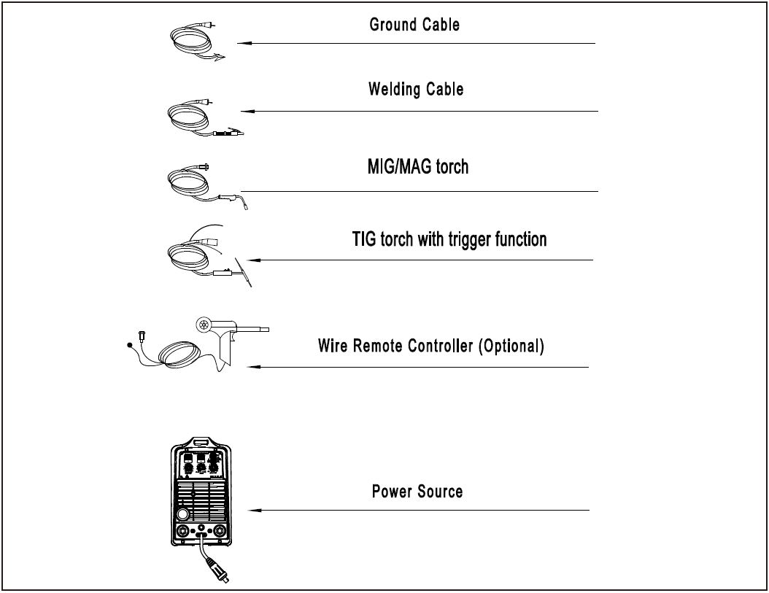

|  |  |
| --- | --- |
| Ground cable | Заземляющий кабель |
| Welding cable | Сварочный кабель |
| MIG/MAG torch | Горелка для сварки MIG/MAG |
| TIG torch with trigger function | Горелка для сварки TIG с режимом инициирования |
| Wire remote controller (Optional) | Пульт управления проволокой (опционально) |
| Источник питания | Источник питания |

Рис. 4-1-1: Детали системы

4-2 Основное сварочное оборудование

Для проведения обычной сварки требуется наличие основного сварочного оборудования. Далее приведены соответствующие списки:

Сварка MIG/MAG:

- Источник питания

- Заземляющий кабель

- Сварочная горелка MIG/MAG

- регулятор газа CO2, газовый шланг, газовый баллон (для подключения к устройству защитного газа)

Сварка FCAW-S

- Источник питания

- Заземляющий кабель

- Сварочная горелка MIG/MAG

Сварка STICK (стержневая)

- Источник питания

- Заземляющий кабель

- Держатель электрода

- Электрод

8

Lift TIG welding

- Источник питания

- Заземляющий кабель

- Горелка TIG

- Газовый регулятор, шланг и баллон (для подключения к устройству защитного газа)

4-3 Интерфейс

|  |  |
| --- | --- |
| D:\Работа\Переводы\Лингвобокс\36 - картинки\36\12\2.jpg | **Предупреждение**! Ваш аппарат может быть разработан для установки параметров или выполнения работ, не включенных в данное руководство пользователя. Различные иллюстрации могут незначительно отличаться от пульта, который Вы получили. Несмотря на это, пульт работает так, как указано в инструкции. |

**Контрольная панель**

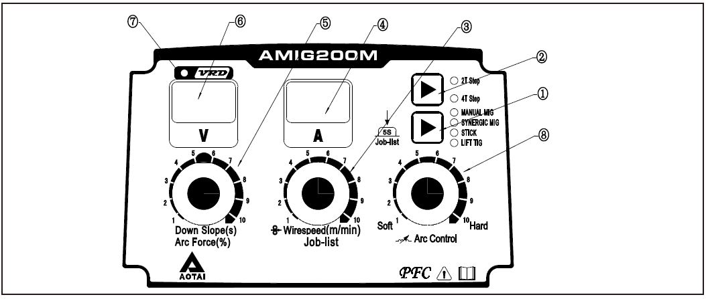

|  |  |
| --- | --- |
| Down Slope(s) Arc Force (%) | Обратный отсчет,  Сила дуги (%) |
| Wirespeed (m/min) Job-list | Скорость подачи проволоки (м/мин), Список задач |
| Job-list | Список задач |
| Soft | Плавная регулировка |
| Hard | Жесткая регулировка |
| Arc control | Регулировка дуги |
| 2T step | Двухшаговый |
| 4T step | Четырехшаговый |
| Manual MIG | Ручная сварка MIG |
| Synergetic MIG | Синергетическая сварка MIG |
| Режим STICK | Стержневая - STICK |
| Режим LIFT TIG | Сварка LIFT TIG |

Рис. 4-3-1: Контрольная панель

1. Кнопка выбора режима сварки

На контрольной панели можно выбирать соответствующие режимы сварки: ручной сварки MIG/ синергетической сварки MIG/ STICK – стержневой сварки/ сварки LIFT TIG; при этом загорается соответствующий индикатор.

Ручная сварка MIG: режим несинергетической настройки MIG, параметры сварки задаются вручную, можно осуществлять сварку MIG/MAG и FCAW-S;

Синергетическая сварка MIG: режим синергетической настройки MIG, можно загружать параметры сварки, запомненные сварочным аппаратом;

STICK – стержневая сварка: режим сварки SMAW;

Сварка LIFT TIG: режим сварки Lift TIG.

1. Кнопка регулировки двухшагового/ четырехшагового режима (ТОЛЬКО для сварки типов ручной MIG/ синергетической MIG /и Lift TIG)

Двухшаговый режим подходит для получения короткого сварочного шва: в режиме ручной сварки MIG/ синергетической сварки MIG нажать кнопку горелки для начала обычной сварки, отпустить кнопку горелки для остановки сварки. В режиме Lift TIG активировать кнопку горелки для начала обычной сварки, отпустить кнопку горелки для перевода в режим обратного отсчета времени. Сварочный аппарат прекратит сварку, когда соответствующее время выйдет.

Четырехшаговый режим подходит для получения длинного сварочного шва: активировать кнопку горелки для начала обычной сварки, отпустить кнопку горелки для остановки сварки. В режиме ручной сварки MIG/ синергетической сварки MIG повторно активировать кнопку горелки для того, чтобы устройство продолжило сварку, отпустить кнопку горелки для остановки сварки. В режиме Lift TIG повторно активировать кнопку горелки для перевода в режим обратного отсчета времени. Сварочный аппарат прекратит сварку, когда соответствующее время выйдет. Если отпустить кнопку горелки то того, как истечет время, установленное для обратного отсчета, - сварка прекратится.

9

Ручная сварка MIG/ Синергетическая сварка MIG:

|  |  |  |
| --- | --- | --- |
| D:\Работа\Переводы\Лингвобокс\36 - картинки\36\16\1.JPG | | |
| Рис. 4-3-2 Нажать на кнопку горелки | Рис. 4-3-3 Удерживать кнопку горелки | Рис. 4-3-4 Отпустить кнопку горелки |

P03……Время тока газа до начала работы (данный параметр не регулируется)

I……Текущая фаза сварки: стандартный термо-вход для металлической основы, температура которой повышается путем предварительного нагрева.

P06……Фаза заполнения кратера: для предотвращения местного перегрева или прожигания основы в результате накопления тепла к концу сварки.

P04……Время тока газа после окончания работы (данный параметр не регулируется)

P01……Время исправления прожиганий (данный параметр не регулируется)

Двухшаговый режим

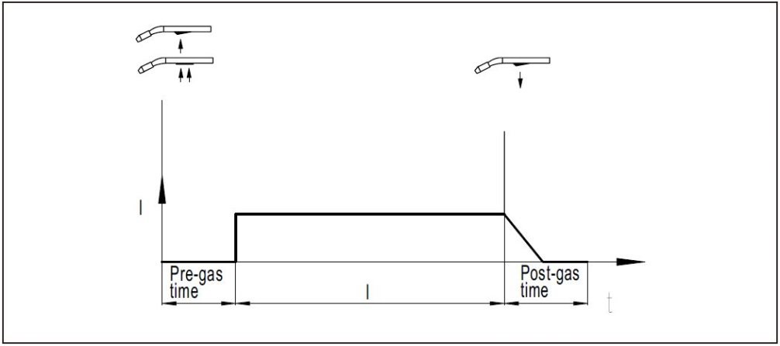t

|  |  |
| --- | --- |
| Pre-gas time | Время тока газа до начала работы |
| Post-gas time | Время тока газа после окончания работы |

Рис. 4-3-5: двухшаговый режим

Четырехшаговый режим

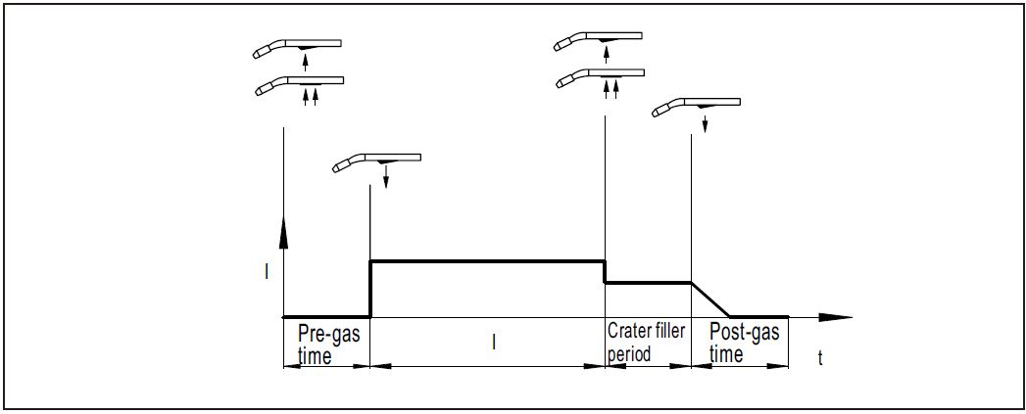

|  |  |
| --- | --- |
| Pre-gas time | Время тока газа до начала работы |
| Crater filler period | Время заполнения кратера |
| Post-gas time | Время тока газа после окончания работы |

Рис. 4-3-6: Четырехшаговый режим

3. Регулятор скорости подачи проволоки/ сварочного напряжения/выбора задач

В ручном режиме MIG регулятор используется для регулировки предустановленной скорости подачи проволоки;

В синергетическом режиме MIG регулятор используется для выбора кода задачи и регулировки скорости подачи проволоки;

В режимах Lift TIG и STICK регулятор используется для регулировки предустановленного сварочного тока.

4. Дисплей отображения скорости подачи проволоки / текущего состояния / списка заданных задач

При открытой нагрузке в ручном режиме сварки MIG отображается скорость подачи проволоки;

При открытой нагрузке в синергетическом режиме MIG отображается код списка задач и скорость подачи проволоки;

При открытой нагрузке в режиме Lift TIG и STICK отображается предустановленный сварочный ток

В процессе сварки отображается фактический сварочный ток.

5. Регулятор сварочного напряжения / времени обратного отсчета / регулировки силы дуги

В ручном режиме сварки MIG регулятор используется для настройки заданного сварочного напряжения;

В синергетическом режиме MIG регулятор настраивает подходящее напряжение; среднее положение шкалы регулировки - это зона стандартной работы;

В режиме TIG Lift регултор используется для регулировки времени обратного отсчета;

В режиме STICK он используется для регулировки силы дуги.

6. Индикатор напряжения

При открытой нагрузке отображается предустановленное напряжение (только для ручного режима MIG / синергетического MIG); отображается фактическое сварочное напряжение во время сварки.

7. Индикатор VRD

VRD - это устройство защиты от удара электрическим током в режиме STICK, но на него следует обратить внимание и для других режимов в целях соблюдения требований по безопасной эксплуатации устройства, приведенных в данном руководстве.

В режиме STICK при открытой нагрузке загорается индикатор VRD, что означает включение функции VRD. Выходное напряжение снижается примерно до 15 В, поэтому риск поражения электрическим током снижается.

8. Ручка регулировки индуктивности

В режиме MIG ручка используется для регулировки мягкости изменения дуги. При увеличении заданного значения индуктивности дуга регулируется мягче, количество брызг сокращается; при уменьшении заданного значения индуктивности дуга регулируется жестче, а проникновение получается более глубоким.

Передняя панель

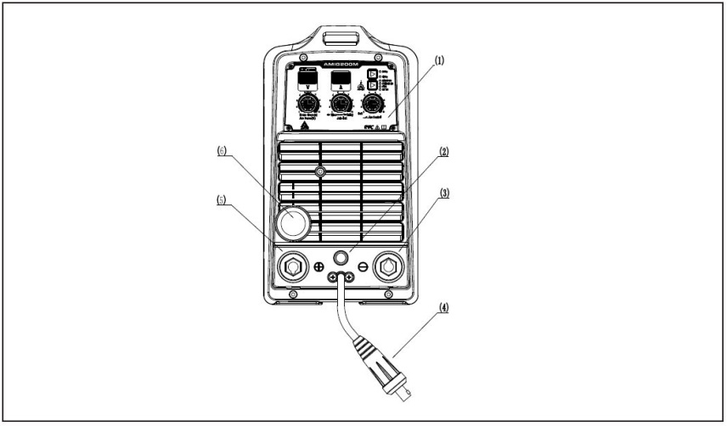

Рисунок 4-3-7: Передняя панель

10

1) Контрольная панель

2) Контрольное гнездо

3) Выходная клемма сварочной машины (-)

Режимы MIG / MAG, STICK: подсоединение к заготовке через кабель заземления;

Режимы FCAW-S / Lift TIG: подключение сварочной горелки.

4) Разъем для преобразования полярности

Он используется для изменения полярности (положительной и отрицательной) сварочной горелки.

5) Выходная клемма сварочной машины (+)

Режимы MIG / MAG: подключение к сварочной горелке;

Режимы FCAW-S / Lift TIG: подключение к заготовке через кабель заземления;

Режим STICK: подсоединение держателя электродов.

6) Разъем для горелки

Коннектор евро: подключение к горелке MIG.

**Задняя панель**

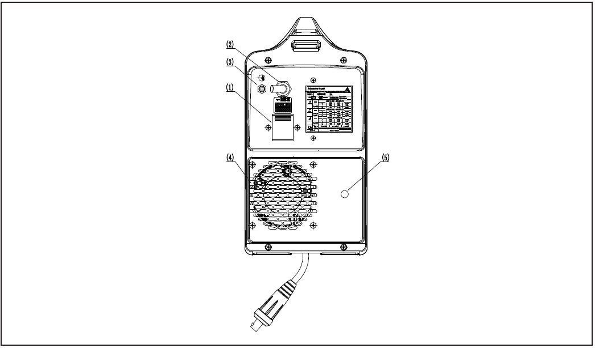

Рисунок 4-3-8: Задняя панель

1. Выключатель питания

Переключатель однофазной сети переменного тока.

Включить этот переключатель (установить в положение: «ВКЛ»), после чего загорятся индикаторы на панели управления, и заработает вентилятор.

2. Кабель питания

Многоцветная проволока смешанного цвета должна быть надежно заземлена; остальные 2 провода подключаются к однофазному источнику питания переменного тока.

3. Вход для подачи газа

Подсоединить к газовому регулятору с помощью газового шланга (ТОЛЬКО ДЛЯ РЕЖИМОВ MIG / MAG).

4. Вентилятор

Охладить нагревающиеся детали, находящиеся внутри сварочного аппарата.

5. Вход подачи проволоки для внешней катушки

Он используется для подачи проволоки в систему подачи проволоки с внешней проволочной катушки.

11

**Боковая панель**

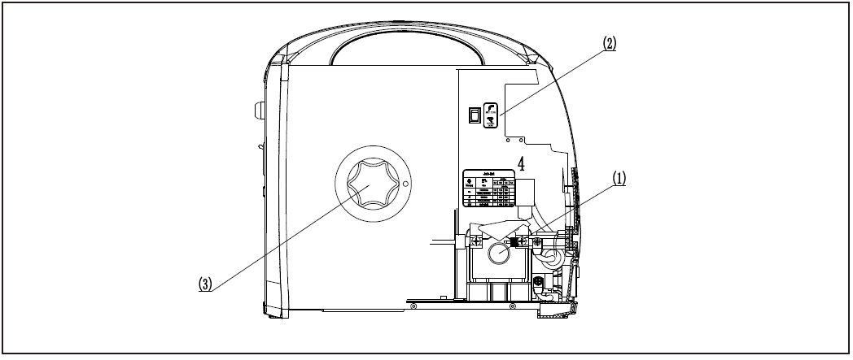

Рисунок 4-3-9: Боковая панель

1. Система подачи проволоки

|  |  |  |  |  |  |  |  |
| --- | --- | --- | --- | --- | --- | --- | --- |
| Метод сварки | | Материал и диаметр проволоки | | Подающий валик | Сварочная горелка и шланг | Защитный газ | |
| 110 В переменного тока | 230 В переменного тока |
| MAG | Углеродистая сталь | Ф 0,6, Ф 0,8 | Ф 0,6, Ф 0,8 ,Ф 1,0 | V-тип | Горелка в режиме проталкивания  Стальной шланг | 80% Ar  20% СО2 | 100% СО2 |
| Нержавеющая сталь | Ф 0,6, Ф 0,8 | Ф 0,6, Ф 0,8 ,Ф 1,0 | 98%Ar ,2% CO2 | |
| MIG | | Al-Mg сплав Ф 0,8 Ф 1,0 | | U-тип | Горелка в режиме проталкивания  Стальной шланг | 100%Ar | |
| FCAW-S | | Ф 0,8 ,Ф 1,0 | Ф 0,8 ,Ф 1,0, Ф 1,2 | Тип работы по шаблону | Горелка в режиме проталкивания  Стальной шланг | Не применяется | |

2. Выключатель выбора режима проталкивания / вытягивания проволоки

При проталкивании проволоки источник питания устройства подачи проволоки подает питание на систему подачи проволоки, расположенную внутри сварочного аппарата;

При вытягивании проволоки источник питания устройства подачи проволоки подает питание на горелку катушки, подключенную через переднюю панель управления. Горелка вытягивания проволоки - это разъем типа Euro.

3. Катушка для проволоки

Подходит для диаметра 100 мм, 200 мм проволочной катушки.

4. Этикетка по списку задач

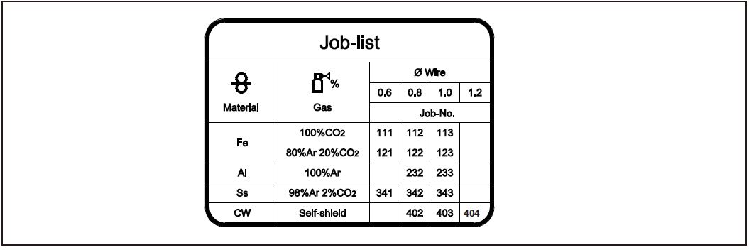

|  |  |
| --- | --- |
| Job list | Список задач |
| Material | Материал |
| Gas | Газ |
| Wire | Проволока |
| Job No. | Задача номер |

Рисунок 4-3-10: Этикетка по списку задач

Выбор правильного номера задачи в синергетическом режиме MIG.

12

4-4 Подсоединение аксессуаров

|  |  |  |
| --- | --- | --- |
| D:\Работа\Переводы\Лингвобокс\36 - картинки\36\20\1.JPG | Розетка | Описание |
| 1 | Подключить двигатель (24 В постоянного тока) к положительному силовому кабелю катушечной горелки |
| 2,3 | Подключить кабель активации горелки |
| 4 | Подключить 0 Ом на пульт дистанционного управления с потенциометром (4,7 КОм) |
| 5 | Подключить переменное сопротивление к выходу контрольной панели заданного потенциометра (4,7 КОм) |
| 6 | Подключить двигатель (24 В постоянного тока) к отрицательному силовому кабелю катушечной горелки |
| **Примечание** : при использовании катушечной горелки следует располагать пульт контроля проталкивания/протягивания проволоки на боковой панели в положении протягивания, после чего на контакты 1 и 6 подключается подача питания.  При подаче на контакты 4 и 5 4,7KОм внешнего потенциометра, сварочный аппарат переходит в режим дистанционного управления. В режиме MIG можно дистанционно настраивать скорость подачи проволоки; в режиме Lift TIG и STICK можно дистанционно регулировать ток. | | |

|  |  |
| --- | --- |
| Spool gun motor | Двигатель приводной горелки |
| Trigger switch | Переключатель подачи питания |
| Remote Control Potentiometer | Потенциометр дистанционного управления |

Таблица 4-4-1: Подключаемые аксессуары

Выходное гнездо

Выходной разъем данного источника питания: для быстрого подключения.

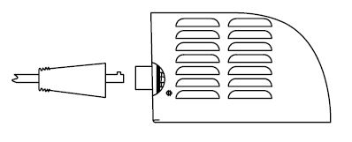

|  |  |
| --- | --- |
| Fast plug in type | Для быстрого подключения |

Рисунок 4-4-1: Выходное гнездо

4-5 Установка и эксплуатация

|  |  |
| --- | --- |
| D:\Работа\Переводы\Лингвобокс\36 - картинки\36\2\1.jpg | **Предупреждение!**  Удар электрическим током очень опасен. Если во время установки устройство подключено к электросети, существует высокий риск получения очень серьезных травм и повреждений. Выполняйте работы с устройством только, когда  - сетевой выключатель находится в положении «ВЫКЛ»,  - устройство отключено от сети. |

**Установка входного силового кабеля**

Обратите внимание, что размеры предохранителя и выключателя в приведенной ниже таблице приведены только для справки.

13

|  |  |  |  |
| --- | --- | --- | --- |
| Модель | | AMIG200M | |
| Источник питания | | Однофазный переменный ток  110/115 / 120В ± 10%  50/60 Гц | Однофазный переменный ток  220/230 В ± 15% 50/60 Гц |
| Мин. Мощность электрической сети (КВА) | | 5 | 9 |
| Мин. Мощность генератора (КВА) | | 8 | 14 |
| Входная защита (A) | Предохранитель | 50 | |
| Автоматический выключатель | 60 | |
| Размер кабеля (мм²) | Входной кабель | 2,5 | |
| Выходной кабель | 16 | |
| Защитный провод заземления | 2,5 | |

Таблица 4-5-1: Установка входного силового кабеля

**Соединение между входным кабелем питания и коммутационной коробкой (рис. 4-5-1).**

|  |  |
| --- | --- |
| D:\Работа\Переводы\Лингвобокс\36 - картинки\36\2\1.jpg | **Предупреждение!**  - Никогда не подключать прибор при включенном питании!  - Подключение должно выполняться квалифицированным электриком!  - Не подключать две единицы источников питания к одному и тому же выключателю!  - Подключать соответствующие входное напряжение, автоматический выключатель, входной кабель согласно спецификации в Таблице 4-5-1. |

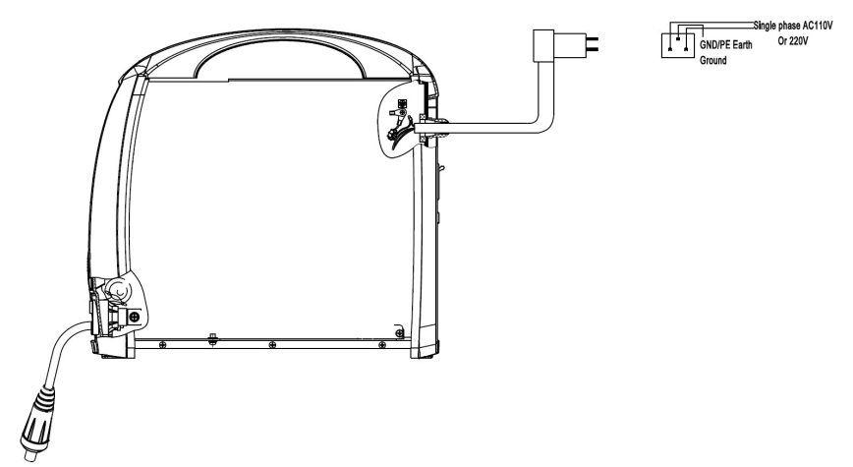

• Желто-зеленый защитный провод заземления используется для заземления! Не нулевой провод! Подключение проводить в соответствии с изображением или другим правильным способом. При подключении устройства отключить электропитание!

• Если основной корпус заземлен, этот кабель заземления не требует.

Рисунок 4-5-1: Соединение входного кабеля питания и коммутационной коробки

14

**Разъем питания и регион использования**

|  |  |  |
| --- | --- | --- |
| D:\Работа\Переводы\Лингвобокс\36 - картинки\36\22\1.JPG | D:\Работа\Переводы\Лингвобокс\36 - картинки\36\22\2.JPG | D:\Работа\Переводы\Лингвобокс\36 - картинки\36\22\3.JPG |
| A: 2-контактный плоский тип | B: 2-контактный плоский + круглое отверстие для заземления | C: 2-контактный плоский тип 8 |
| D:\Работа\Переводы\Лингвобокс\36 - картинки\36\22\4.JPG | D:\Работа\Переводы\Лингвобокс\36 - картинки\36\22\5.JPG | D:\Работа\Переводы\Лингвобокс\36 - картинки\36\22\6.JPG |
| D: 3-контактный плоский тип 8 | E: 2-контактный круглый (4,0 мм) | F: 2-контактный круглый (4,0 мм) |
| D:\Работа\Переводы\Лингвобокс\36 - картинки\36\22\6.JPG | D:\Работа\Переводы\Лингвобокс\36 - картинки\36\22\8.JPG | D:\Работа\Переводы\Лингвобокс\36 - картинки\36\22\9.JPG |
| G: 2-контактный круглый + круглое отверстие для заземления | I: 3-контактный плоский тип | K: 3-контактный круглый тип |
| D:\Работа\Переводы\Лингвобокс\36 - картинки\36\22\10.JPG | D:\Работа\Переводы\Лингвобокс\36 - картинки\36\22\11.JPG | D:\Работа\Переводы\Лингвобокс\36 - картинки\36\22\12.JPG |
| M: Швейцарский тип | N: Итальянский тип | O: Датский тип |

Таблица 4-5-2: Выбор типа розетки питания

|  |  |  |  |
| --- | --- | --- | --- |
| Страна | Тип | Страна | Тип |
| Азиатско-Тихоокеанский регион | | | |
| Гонконг | I | Макао | E, G |
| Вьетнам | A, B, E, G | Таиланд | A, B |

15

|  |  |  |  |
| --- | --- | --- | --- |
| Страна | Тип | Страна | Тип |
| Азиатско-Тихоокеанский регион | | | |
| Малайзия | I | Сингапур | I |
| Индонезия | E, G | Индия | I, K |
| Австралия | C, D | Новая Зеландия | C, D |
| Япония | A, B | Корея | E, G |
| Ближневосточный регион | | | |
| Саудовская Аравия | A, B, I | Иран | E |
| Дубай | G |  |  |
| Европейские страны | | | |
| Италия | E, N | Австрия | E, F, G |
| Польша | E, F, G | Венгрия | F, G |
| Греция | E, F, G | Бельгия | E, F, G |
| Нидерланды | E, F, G | Великобритания | I |
| Франция | E, F, G | Швейцария | E, M |
| Испания | E, F, G | Германия | E, F, G |
| Финляндия | E, F, G | Дания | E, F, G, O |
| Россия | E, F, G | Турция | E, F |
| Страны Америки | | | |
| Соединенные Штаты | A, B | Канада | A, B |
| Мексика | A, B | Колумбия | A, B |
| Венесуэла | A, B | Бразилия | A, B, E |

16

|  |  |  |  |
| --- | --- | --- | --- |
| Страна | Тип | Страна | Тип |
| Перу | A, B, E | Аргентина | C, D |
| Чили | E, N | Уругвай | E |
| Африканские страны | | | |
| Респ. Южная Африка | K |  |  |

Таблица 4-5-3: Выбор по региону

|  |  |
| --- | --- |
| D:\Работа\Переводы\Лингвобокс\36 - картинки\36\2\1.jpg | **Внимание**! Неправильная работа сварочного аппарата может привести к серьезным травмам и повреждениям. Не использовать описанные здесь функции до тех пор, пока Вы не прочитали и не поняли содержание всех перечисленных далее документов:  - "правила техники безопасности";  - «положения до ввода в эксплуатацию» |
| D:\Работа\Переводы\Лингвобокс\36 - картинки\36\2\1.jpg | **Внимание** ! Удар электрическим током очень опасен. Как только оператор активирует кнопку горелки, сварочная проволока находится под напряжением. Необходимо убедиться в том, что сварочная проволока не контактирует с человеком, проводником или заземленными деталями (например, подъемные устройства и т.д.). |

**Сварка MIG / MAG, FCAW-S**

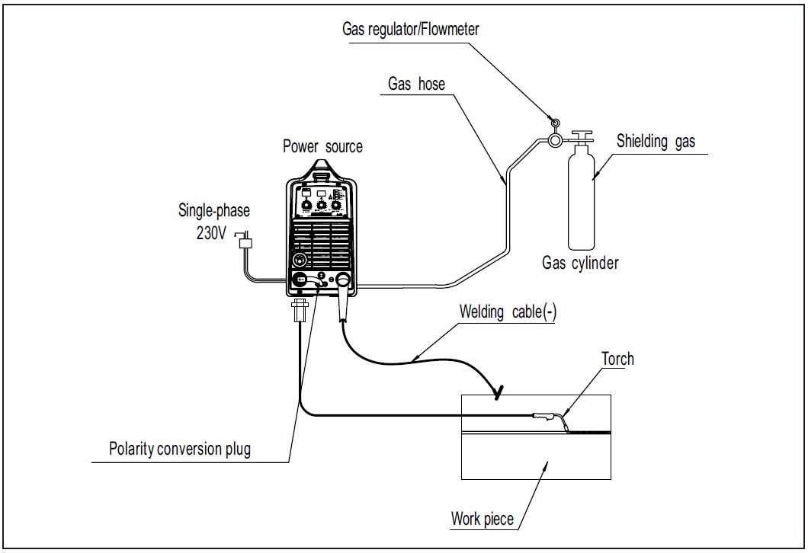

|  |  |
| --- | --- |
| Gas regulator/ Flowmeter | Регулятор газа / расходомер |
| Gas hose | Газовый шланг |
| Shielding gas | Защитный газ |
| Power source | Источник питания |
| Single-phase 230V | Однофазный переменный ток 230 В |
| Gas cylinder | Газовый баллон |
| Welding cable (-) | Сварочный кабель (-) |
| Polarity conversion plug | Переключатель преобразования полярности |
| Torch | Горелка |
| Work piece | Заготовка |

Рисунок 4-5-2: Установка - Сварка проволокой из углеродистой стали MIG / MAG с горелкой для проталкивания проволоки

17

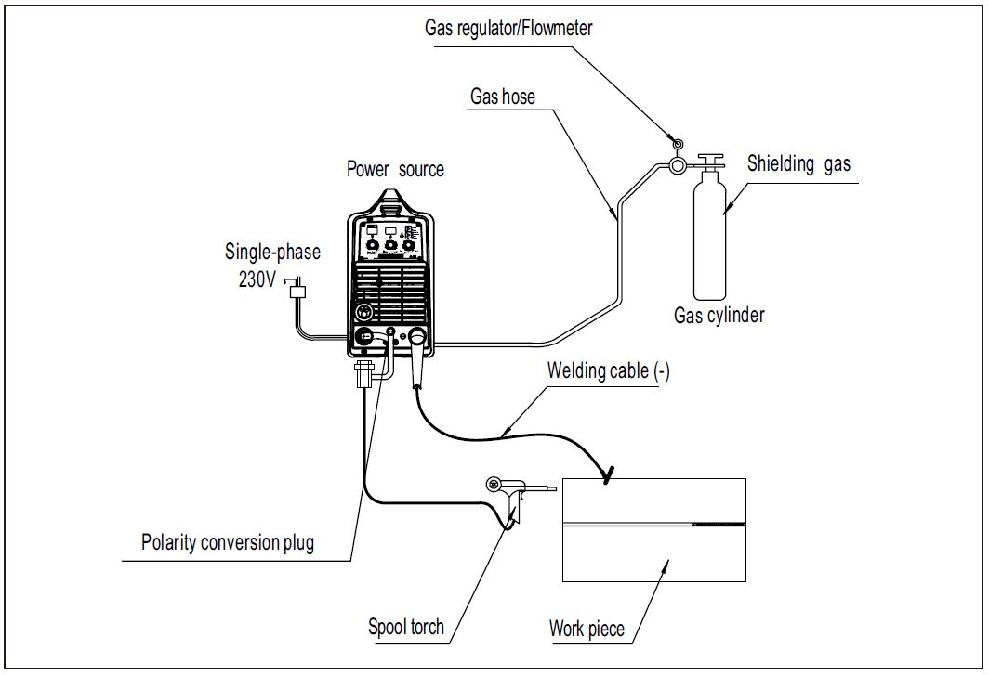4

|  |  |
| --- | --- |
| Gas regulator/ Flowmeter | Регулятор газа / расходомер |
| Gas hose | Газовый шланг |
| Shielding gas | Защитный газ |
| Power source | Источник питания |
| Single-phase 230V | Однофазный переменный ток 230 В |
| Gas cylinder | Газовый баллон |
| Welding cable (-) | Сварочный кабель (-) |
| Polarity conversion plug | Переключатель преобразования полярности |
| Spool torch | Катушечная горелка |
| Work piece | Заготовка |

Рисунок 4-5-3: Установка - MIG / MAG сварка алюминиевой или алюминиево-магниевой проволокой с горелкой для вытягивания проволоки

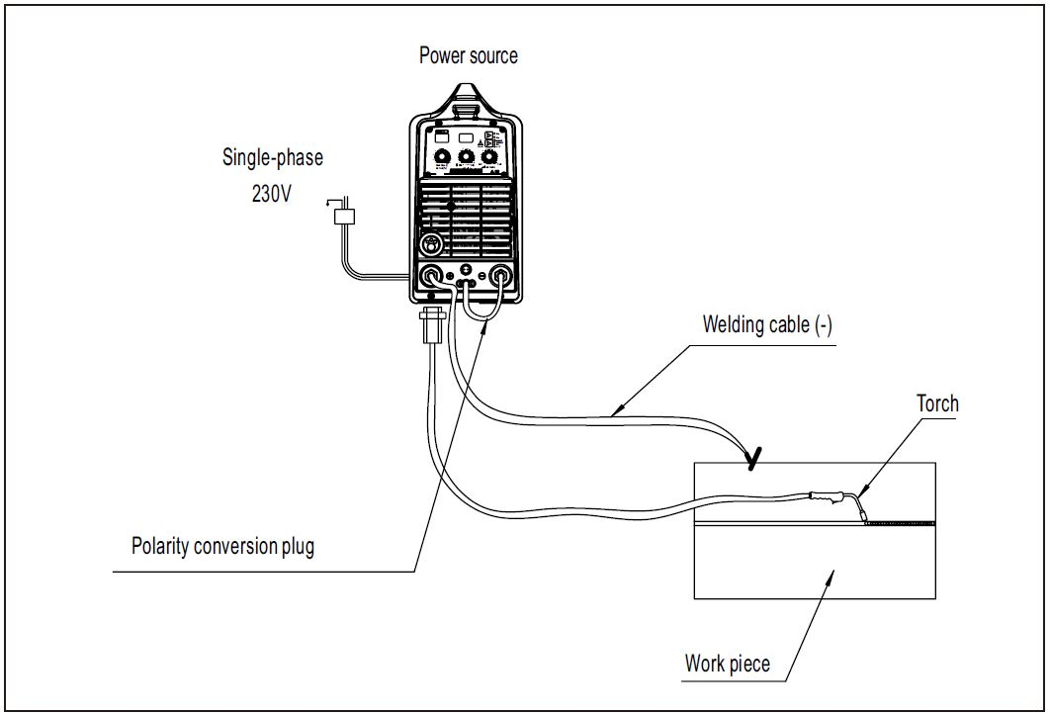

|  |  |
| --- | --- |
| Power source | Источник питания |
| Single-phase 230V | Однофазный переменный ток 230 В |
| Welding cable (-) | Сварочный кабель (-) |
| Polarity conversion plug | Переключатель преобразования полярности |
| Torch | Горелка |
| Work piece | Заготовка |

Рис. 4-5-4: Установка - MIG / MAG сварка проволокой из углеродистой стали с горелкой для проталкивания проволоки

18

**Сварка MIG / MAG-углеродистой стальной проволокой**

1. Накрутить защитный газовый регулятор на газовый баллон и затянуть его; подсоединить газовый шланг к газовому регулятору или газовой смеси в соответствии с выбранным типом газа. Соотношение газов: 100% CO2 или Ar 82%, CO2 18%

2. Подсоединить другой конец газового шланга к впускному отверстию для газа, расположенному на задней панели сварочного аппарата.

3. Заменить соответствующий ролик подачи проволоки (ролик типа V) и прижимной ролик (плоский ролик), соответствующие диаметру проволоки

4. Установить стальную направляющую трубку в разъем горелки сварочной машины и хорошо закрепить ее.

5. Заменить шланг подачи проволоки внутри горелки на стальной проволочный шланг, отрезать подходящую длину и затем - вставить в горелку.

6. Заменить контактный наконечник горелки (красная медь или сплав из меди, хрома и циркония)

7. Подключить горелку к специальному входу на сварочном аппарате.

8. Подключить заготовку к минусовой клемме сварочного аппарата

9. Подключить вилку преобразования полярности к плюсовой выходной клемме сварочного аппарата.

10. Расположить ручку регулировки проталкивания / вытягивания проволоки на боковой панели в правильном положении в соответствии с типом сварочной горелки: проталкивание проволоки или катушечная горелка.

11. Установка проволоки: установить катушку с проволокой на вал проволоки; вставить проволоку в специальное отверстие; нажать на нажимной валик, отрегулировать необходимое давление.

12. Подключить однофазное электропитание, включить выключатель питания, расположенный на задней панели сварочного аппарата.

13. Активировать кнопку горелки, проволока начнет подаваться. Когда длина вышедшей проволоки составит 10 мм, - отпустить кнопку.

14. Отрегулировать ручку настройки сварочного тока и ручку настройки сварочного напряжения для установки необходимого тока и напряжения

15. Ручная сварка MIG: При включении сварочного аппарата загорается индикатор ручной сварки MIG. Для начала сварки активируйте кнопку горелки.

16. Синергетическая сварка MIG: 1) установить переключатель режимов ручной MIG / синергетической MIG сварки/ LIFT TIG / STICK в положение синергетическая сварка MIG; 2) с помощью таблицы списка задач на боковой панели сварочного аппарата убедиться в выборе правильного номера задачи в сооветствии со сварочным материалом, экранирующим газом и диаметром проволоки; 3) удерживать кнопку выбора режима сварки в течение 5 секунд для входа в интерфейс выбора задач; в это время на дисплее индикации напряжения отображается слово «Job» (задача), текущий дисплей отображает номер задачи, которая была установлена ранее, необходимо вращать регулятор для выбора номера задачи; 4) аппарат выходит из режима выбора через пять секунд; в это время на дисплее отображается текущее заданное напряжение и скорость подачи проволоки; отрегулировать ручку регулировки напряжения для стандартной работы, выбрать скорость подачи проволоки; сварочный аппарат будет автоматически регулировать соответствующее напряжение для выполнения точной регулировки ± 3 В.

17. Активировать кнопку горелки для начала сварки.

**Сварка MIG с помощью алюминиевой или алюминиево- магниевой проволоки**

1. Накрутить защитный газовый регулятор на газовый баллон и затянуть его; подсоединить газовый шланг к газовому регулятору или газовой смеси в соответствии с выбранным типом газа. Соотношение газов: 100% Ar или Ar 82%, He 18%

2. Подключить другой конец газового шланга к впускному отверстию для газа, расположенному на задней панели сварочного аппарата.

3. Заменить соответствующий ролик подачи проволоки (валик типа U) и прижимной валик (ролик типа U) в соответствии с диаметром провода.

4. Заменить шланг подачи проволоки в горелке на шланг из тефлоновой проволоки, отрезать подходящую длину и затем вставить в горелку.

5. Заменить контактный наконечник горелки (обозначенный символом "A")

6. Подключить горелку ко входу горелки на сварочном аппарате, шланг из тефлоновой проволоки не должен контактировать с подающим роликом.

7. Подключить заготовку к минусовой клемме сварочного аппарата

8. Подключить вилку преобразования полярности к плюсовой выходной клемме сварочного аппарата.

9. Расположить ручку регулировки проталкивания / вытягивания проволоки на боковой панели в правильном положении в соответствии с типом сварочной горелки: проталкивание проволоки или катушечная горелка.

10. Установка проволоки: установить катушку с проволокой на вал проволоки; вставить проволоку в специальное отверстие; нажать на нажимной валик, отрегулировать необходимое давление.

11. Подключить однофазное электропитание, включить выключатель питания, расположенный на задней панели сварочного аппарата.

12. Активировать кнопку горелки, проволока начнет подаваться. Когда длина вышедшей проволоки составит 10 мм, - отпустить кнопку.

13. Отрегулировать ручку настройки сварочного тока и ручку настройки сварочного напряжения для установки необходимого тока и напряжения

19

14. Ручная сварка MIG: При включении сварочного аппарата загорается индикатор ручной сварки MIG. Для начала сварки активируйте кнопку горелки.

15. Синергетическая сварка MIG: 1) установить переключатель режимов ручной MIG / синергетической MIG сварки/ LIFT TIG / STICK в положение синергетическая сварка MIG; 2) с помощью таблицы списка задач на боковой панели сварочного аппарата убедиться в выборе правильного номера задачи в сооветствии со сварочным материалом, экранирующим газом и диаметром проволоки; 3) удерживать кнопку выбора режима сварки в течение 5 секунд для входа в интерфейс выбора задач; в это время на дисплее индикации напряжения отображается слово «Job» (задача), текущий дисплей отображает номер задачи, которая была установлена ранее, необходимо вращать регулятор для выбора номера задачи; 4) аппарат выходит из режима выбора через пять секунд; в это время на дисплее отображается текущее заданное напряжение и скорость подачи проволоки; отрегулировать ручку регулировки напряжения для стандартной работы, выбрать скорость подачи проволоки; сварочный аппарат будет автоматически регулировать соответствующее напряжение для выполнения точной регулировки ± 3 В.

16. Активировать кнопку горелки для начала сварки.

**Сварка FCAW-S-Flux-порошковой проволокой**

1. Заменить соответствующий ролик подачи проволоки (ролик для работы по шаблону) и прижимной ролик (плоский ролик или ролик для работы по шаблону), соответствующие диаметру проволоки

2. Установить стальную направляющую трубку в разъем горелки сварочной машины и хорошо закрепить ее.

3. Заменить шланг подачи проволоки внутри горелки на стальной проволочный шланг, отрезать подходящую длину и затем - вставить в горелку.

4. Заменить контактный наконечник горелки (красная медь или сплав из меди, хрома и циркония)

5. Подключить горелку к специальному входу на сварочном аппарате.

6. Подключить заготовку к плюсовой клемме сварочного аппарата

7. Подключить вилку преобразования полярности к минусовой выходной клемме сварочного аппарата.

8. Расположить ручку регулировки проталкивания / вытягивания проволоки на боковой панели в правильном положении в соответствии с типом сварочной горелки: проталкивание проволоки или катушечная горелка.

9. Подключить однофазное электропитание, включить выключатель питания, расположенный на задней панели сварочного аппарата.

10. Установка проволоки: установить катушку с проволокой на вал проволоки; вставить проволоку в специальное отверстие; нажать на нажимной валик, отрегулировать необходимое давление.

11. Активировать кнопку горелки, проволока начнет подаваться. Когда длина вышедшей проволоки составит 10 мм, - отпустить кнопку.

12. Отрегулировать ручку настройки сварочного тока и ручку настройки сварочного напряжения для установки необходимого тока и напряжения

13. Отрегулировать ручку индуктивности для регулировки плавности дуги, увеличить заданное значение индуктивности, - дуга станет мягкой,

количество брызг снизится; уменьшить заданное значение индуктивности, - дуга станет более твердой, проникновение - более сильным.

14. Переключатель выбора режимов MIG / LIFT TIG / STICK установить в положение MIG.

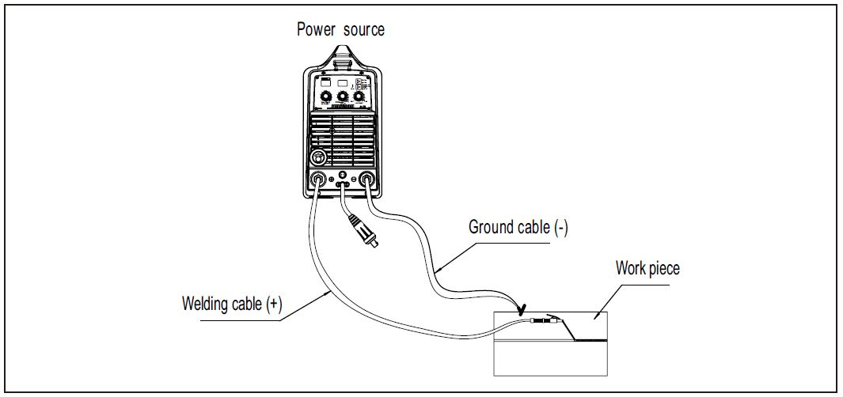

|  |  |
| --- | --- |
| Power source | Источник питания |
| Welding cable(+) | Сварочный кабель (+) |
| Ground cable(-) | Заземляющий кабель (-) |
| Work piece | Заготовка |

Рисунок 4-5-5: Установка - стержневая сварка

20

1. Подключить сварочный кабель к плюсовой клемме (+);

2. Подключить заготовку к заземляющему кабелю, и подсоедините кабель заземления к минусовой выходной клемме (-);

3. Подключить однофазное электропитание и обеспечить хорошее заземление;

4. Включите выключатель питания на задней панели;

5. Установить переключатель режимов ручной сварки MIG / синергетической сварки MIG / LIFT TIG / STICK в положение STICK; при этом загорятся индикаторы STICK и VRD;

6. Отрегулировать необходимый ток дуги и сварочный ток.

7. Начать сварку; в ходе сварки индикатор VRD гореть не будет.

**Сварка Lift TIG**

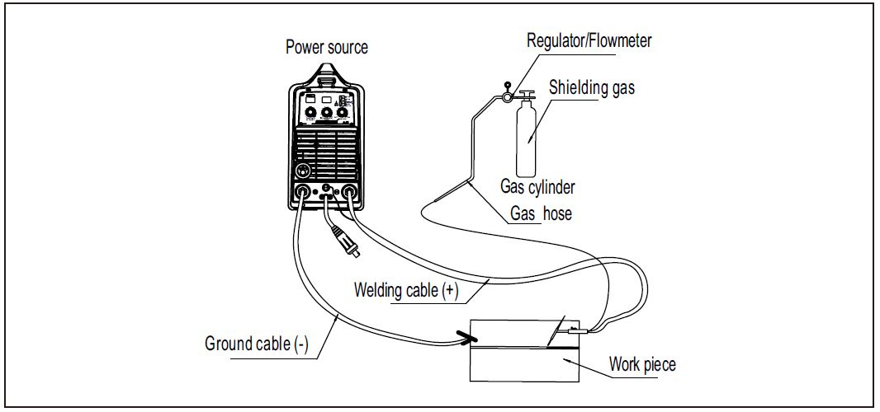

|  |  |
| --- | --- |
| Power source | Источник питания |
| Regulator/ Flowmeter | Регулятор / расходомер |
| Shielding gas | Защитный газ |
| Gas cylinder | Газовый баллон |
| Gas hose | Газовый шланг |
| Welding cable (+) | Сварочный кабель (+) |
| Ground cable(-) | Заземляющий кабель (-) |
| Work piece | Заготовка |

Рисунок 4-5-6: Установка - сварка TIG

1) Установить защитный газовый регулятор на газовый баллон и затяните его; подключить газовый шланг горелки с защитным газовым регулятором;

2) Подключить горелочный кабель к минусовой клемме (-) сварочного аппарата;

3) Подключить заготовку к заземляющему кабелю, и подсоедините кабель заземления к плюсовой выходной клемме (+);

4) Подключить однофазное электропитание и обеспечить хорошее заземление;

5) Включите выключатель питания на задней панели;

6) Установить переключатель режимов ручной сварки MIG / синергетической сварки MIG / LIFT TIG / STICK в положение LIFT TIG; при этом загорится индикатор LIFT TIG;

7) Отрегулировать правильный сварочный ток;

8) Отрегулировать подходящее время обратного отсчета;

9) Открыть газовый баллон и организовать подачу газа;

10) Начать сварку.

4-6 Технические характеристики

|  |  |
| --- | --- |
| D:\Работа\Переводы\Лингвобокс\36 - картинки\36\12\2.jpg | **Примечание**! Использовать устройство под допустимым диапазоном напряжения питания, указанным на паспортной табличке. Технические данные с основным входным напряжением указаны в таблице 4-6-1. |

21

|  |  |  |  |
| --- | --- | --- | --- |
| Модель | | AMIG200M | |
| Тип | | Инвертор IGBT | |
| Номинальное входное напряжение / частота | | Однофазный переменный ток  110/115 / 120В ± 10%  50/60 Гц | Однофазный переменный ток  220 В / 230 В ± 15%  50/60 Гц |
| Номинальная входная мощность (КВА) | | 4 | 7 |
| Номинальный входной ток (A) | | 32 | |
| Диапазон выходного тока (A) | MIG | 30~130 | 30~200 |
| Режим STICK | 10~110 | 10~200 |
| Режим LIFT TIG | 10~140 | 10~200 |
| Диапазон выходного напряжения (В) | MIG | 10~21 | 10~26 |
| Номинальный рабочий цикл (%, @ 40 ℃ ) | | 25 | |
| Номинальное пиковое напряжение разомкнутой цепи (В) | | 58/13,8(VRD) | |
| Защитный газ | | CO2, Ar+CO2, Ar | |
| Количество шагов | | 2-хшаговый/4-хшаговый | |
| Класс защиты | | IP21S | |
| Степень изоляции | | F | |
| Охлаждение | | Охлаждение воздухом | |
| Диаметр проволочной катушки (мм) |  | 100, 200 | |
| Скорость подачи проволоки (м / мин) |  | 2~8 | 2~15 |
| Время обратного отсчета (с) |  | 0~10 | |
| Тип системы подачи проволоки |  | Встроенная | |
| Размеры (Ш × Д × В) (мм3) |  | 410×210×440 | |
| Вес (кг) |  | 16,8 | |

Таблица 4-6-1: Технические характеристики AMIG200M

22

4-7 Список основных деталей

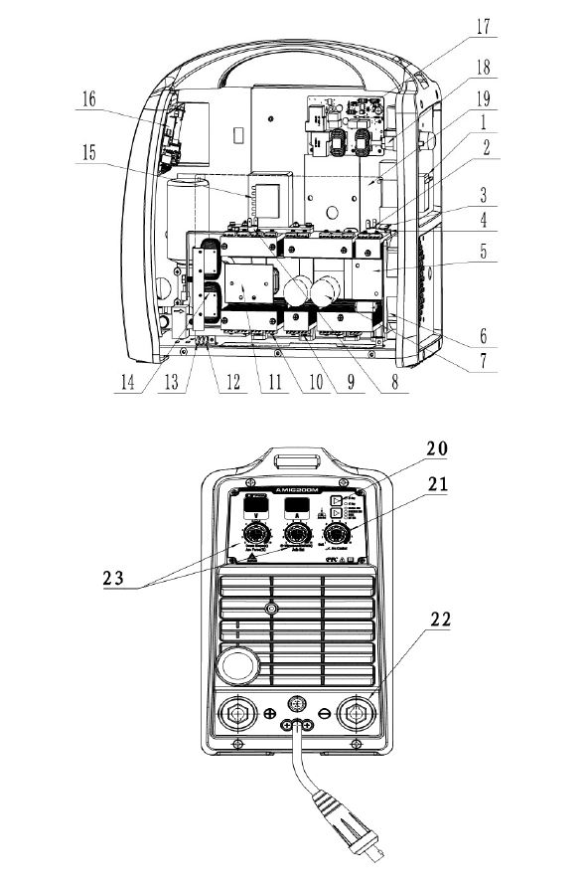

Рисунок 4-7-1: Внутренняя структура

23

|  |  |  |  |
| --- | --- | --- | --- |
| Номер | Деталь | Инвентарный номер | Количество |
| 1 | Автоматический выключатель | 745011-00068 | 1 |
| 2 | Реле температуры | 745008-00031 | 1 |
| 3 | Сопротивление | 720021-00020 | 2 |
| 4 | Полипропиленовый конденсатор | 722001-00023 | 1 |
| 5 | Катушка индуктивности PFC | 763005-00145 | 1 |
| 6 | Вентилятор | 746002-00025 | 1 |
| 7 | Алюминиевый электролитический конденсатор | 722004-00146 | 2 |
| 8 | Реле температуры | 745008-00030 | 1 |
| 9 | IGBT-одинарная трубка | 735003-00007 | 8 |
| 10 | Диод | 730001-00007 | 8 |
| 11 | Основной трансформатор | 763002-00029 | 1 |
| 12 | Сопротивление | 720021-00012 | 1 |
| 13 | Защитный конденсатор | 722008-00011 | 2 |
| 14 | Выходной реактор | 763005-00023 | 2 |
| 15 | Силовой трансформатор | 763001-00245 | 1 |
| 16 | Дисплей | 220503-00233 | 1 |
| 17 | распределительная панель напряжения | 220900-00309 | 1 |
| 18 | Соленоидный клапан | 752001-00040 | 1 |
| 19 | Основной блок управления | 210580-00960 | 1 |
| 20 | Переключатель | 745013-00010 | 2 |
| 21 | Потенциометр | 720031-00131 | 1 |
| 22 | Быстрая розетка | 740002-00091 | 2 |
| 23 | Потенциометр | 720031-00128 | 2 |

Таблица 4-7-1: Список основных деталей

Примечание: В отсутствие специальных замечаний, входное напряжение, упомянутое в приведенной выше таблице, является однофазным.

24

**5 - УСТРАНЕНИЕ НЕИСПРАВНОСТЕЙ**

|  |  |
| --- | --- |
| D:\Работа\Переводы\Лингвобокс\36 - картинки\36\2\1.jpg | **Внимание** ! Удар электрическим током может привести к смерти. Перед открытием сварочного аппарата:  - Выключить его и отключить от сети.  - Отключить питание аппарата.  - Наклеить разборчивый и понятный предупреждающий знак с тем, чтобы кто-нибудь случайно не включил его.  - Убедиться в том, что детали, обычно находящиеся под напряжением (например, конденсаторы), разряжены.  - Болты в наружном корпусе спроектированы на обеспечение заземления. Никогда не используйте другие болты, которые не могут обеспечить заземление. |

**Код ошибки**

В случае возникновения каких-либо неисправностей, сварочный аппарат данной серии перейдет в защищенный режим и отобразит код ошибки. Следует руководствоваться нижеприведенной таблицей:

|  |  |  |  |
| --- | --- | --- | --- |
| Код ошибки | Неисправность | Причина | Средства устранения неисправности |
| E16 | Вентилятор не работает | 1) Вентилятор заблокирован  2) Вентилятор поврежден | 1) Проверить  2) Заменить |
| E17 | Перегрузка | Выходной ток превышает номинальный ток | Уменьшить выходной ток |
| E19 | Перегрев | 1) Внутренняя часть сварочного аппарата перегрелась  2) Повреждено температурное реле | 1) Дать устройству остыть  2) Заменить |
| E35 | Короткое замыкание электродвигателя подачи проволоки | 1) Короткое замыкание на выходе питания подачи проволоки  2) Повреждена основная панель управления | 1) Проверить  2) Заменить |

Таблица 5-1: Код ошибки

**Важная информация:**  Если отображается код ошибки, не включенный в приведенную выше таблицу, просьба указывать неисправность, код ошибки, а также серийный номер машины и модель в отдел постпродажного обслуживания.

**Неисправности, причины и способы устранения**

25

|  |  |
| --- | --- |
| D:\Работа\Переводы\Лингвобокс\36 - картинки\36\12\2.jpg | **Примечание** ! Возможно возникновение следующих проблем и неисправностей. Однако в процессе SMAW (дуговой сварки) и соблюдении нормальных условий использования, такие неисправности могут происходить. |

|  |  |  |  |
| --- | --- | --- | --- |
| НОМЕР | НЕИСПРАВНОСТЬ | ПРИЧИНЫ | СРЕДСТВА УСТРАНЕНИЯ НЕИСПРАВНОСТИ |
| 1 | При включении устройства питание включено, светодиод не загорается, вентилятор не работает, выход не работает | 1) Поврежден выключатель питания  2) Отсутствие электричества в электрической сети  3) Короткое замыкание в кабеле питания  4) Входной/выходной кабели силового трансформатора плохо подключены или поврежден силовой трансформатор  5) Предохранитель поврежден | 1) Проверить выключатель питания и вентилятор  2) Проверить наличие электропитания в электрической сети  3) Проверить подключение кабеля питания  4) Проверить входной / выходной кабель силового трансформатора или заменить силовой трансформатор  5) Заменить |
| 2 | Во время сварки отключается автоматический выключатель на коммутационной панели или выключатель питания на сварочной машине | 1) Номинальный ток автоматического выключателя на плате коммутатора слишком мал  2) Возможно повреждение следующих устройств: входной выпрямитель, электролитический конденсатор, IGBT | 1) Сменить место работы, использовать соответствующую панель управления  2) Проверить и заменить |
| 3 | Сварочный ток / напряжение не регулируется | 1) Дисплей поврежден  2) Повреждена основная панель управления  3) Плохое соединение узлов | 1) Заменить  2) Заменить  3) Проверить качество соединений |
| 4 | Нестабильная сварочная дуга, много брызг | 1) Контактный наконечник изношен  2) Проволока в канавке подающего ролика плохо установлена | 1) Заменить  2) Проверить и отрегулировать |
| 5 | В режиме ручной сварки MIG / синергетической сварки MIG активировать кнопку горелки, подача проволоки нормальная, но канал подачи газа заблокирован | 1) соленоидный клапан поврежден  2) Дисплей поврежден  3) Проводной шланг заблокирован | 1) Заменить  2) Отремонтировать или заменить  3) Очистить направляющий шланг для проволоки |
| 6 | В режиме ручной сварки MIG / синергетической сварки MIG нажать кнопку горелки горелки, система подачи проволоки не работает, и нет напряжения разомкнутой цепи | 1) Кнопка активации горелки повреждена  2) Дисплей поврежден  3) Кабель 3 * 1 контрольной розетки - плохое соединение | 1) Отремонтировать или заменить  2) Заменить  3) Отремонтировать |

Таблица 5-2: Устранение неисправностей

26

**6 - УХОД И ОБСЛУЖИВАНИЕ**

**Перед открытием сварочного аппарата**

|  |  |
| --- | --- |
| D:\Работа\Переводы\Лингвобокс\36 - картинки\36\2\1.jpg | **Внимание** ! Удар электрическим током может привести к смерти. Перед выполнением каких-либо работ со сварочным устройством:  - Выключить его и отключить от сети.  - Наклеить разборчивый и понятный предупреждающий знак с тем, чтобы кто-нибудь случайно не включил его.  - Разрядить емкости при необходимости  - Болты в наружном корпусе спроектированы на обеспечение заземления. Никогда не использовать другие болты, которые не могут обеспечить заземление. |

**Обслуживание источника питания сварочного аппарата**

Необходимо следовать инструкциям, приведенным ниже, с целью обеспечения нормального использования источника питания.

- Регулярно проводить проверку соблюдения техники безопасности (см. «Правила техники безопасности»)

- Снять боковые панели со сварочного аппарата и очистить устройство изнутри чистым и сжатым воздухом низкого давления. Данная процедура проводится профессиональным специалистом не реже двух раз в год. Очищать детали, находясь на некотором расстоянии

- Если в устройстве скопилось много пыли, прочистить каналы охлаждающего воздуха

**Ежедневное обслуживание**

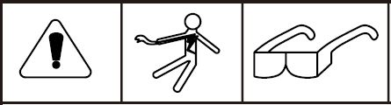

Перед проведением обслуживания отключить основное питание

Через каждые 3 месяца

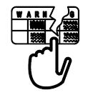

Замена неразборчивой таблички

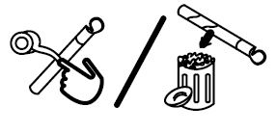

Ремонт или замена неисправного кабеля

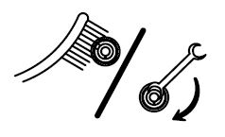

Очистка и подтягивание выходных зажимов

Через каждые 6 месяцев

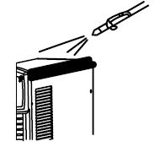

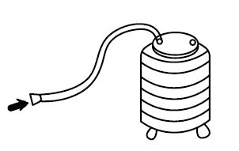

Продувка или очистка пылесосом внутренней части, и ежемесячная очистка при работе в суровых условиях окружающей среды

Рис. 6-1: Ежедневное обслуживание

27

**7 - ОСНОВНОЕ РУКОВОДСТВО ПО СВАРКЕ**

|  |  |
| --- | --- |
| D:\Работа\Переводы\Лингвобокс\36 - картинки\36\12\2.jpg | **Примечание** ! Этот раздел представляет собой общее руководство по технике сварки и предоставляется только для справки. Конкретные функции Вашего аппарата описаны в предыдущих разделах. |

7-1 Основная технология сварки MIG (GMAW / FCAW)

В этом разделе рассматриваются два разных процесса сварки (GMAW - дуговая сварка в защитном газе и FCAW - дуговая сварка трубчатым электродом) с целью разъяснения основных понятий при использовании режима сварки Mig, когда сварочный пистолет удерживается вручную, электрод (сварочная проволока) направлен в сварочную ванну, а дуга защищена с использованием защитного инертного сварочного газа или смеси газов.

ДУГОВАЯ МЕТАЛЛИЧЕСКАЯ СВАРКА В ЗАЩИТНОМ ГАЗЕ (GMAW): Этот процесс, также известный как сварка MIG, сварка CO2, микропроводная сварка, короткая дуговая сварка, погружная сварка, проволочная сварка и т.д., представляет собой процесс электрической дуговой сварки, соединяющей детали, подлежащие сварке, путем нагрева их дугой, образующейся между сплошным непрерывным расходуемым электродом и рабочей поверхностью. Защита газом достигается с помощью подаваемого защитного газа или защитной газовой смеси. Обычно этот процесс является полуавтоматическим; однако допускается работа в автоматическом режиме и под управлением машины. Этот процесс можно использовать для сварки тонких и довольно толстых сталей и некоторых цветных металлов из любых положений.

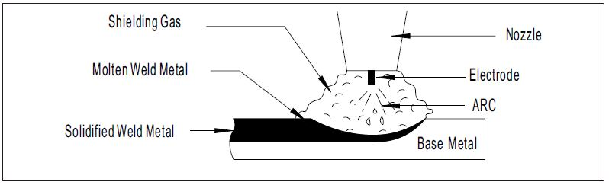

|  |  |
| --- | --- |
| Shielding Gas | Защитный газ |
| Molten Weld Metal | Расплавленный сварной металл |
| Solidified Weld Metal | Затвердевший сварной металл |
| Base Metal | Основной металл |
| Nozzle | Форсунка |
| Electrode | Электрод |
| ARC | Дуга |

Рисунок 7-1-1: Процесс сварки GMAW.

Дуговая сварка трубчатым электродом (FCAW): Это процесс электрической дуговой сварки позволяет соединять детали, подлежащие сварке, путем их нагревания дугой, образующейся между сплошной электродной проволокой и рабочей поверхностью. Экранирование достигается за счет разложения порошка, находящегося внутри трубчатой проволоки. Дополнительное экранирование может достигаться или не использоваться за счет использования или неиспользования подаваемого газа или газовой смеси. Обычно этот процесс является полуавтоматическим; однако допускается работа в автоматическом режиме и под управлением машины. Он обычно используется для сварки электродов большого диаметра в плоском и горизонтальном положениях и -электродов малых диаметров из любых положений. Этот процесс используется для сварки нержавеющей стали низшего качества и для наплавки.

28

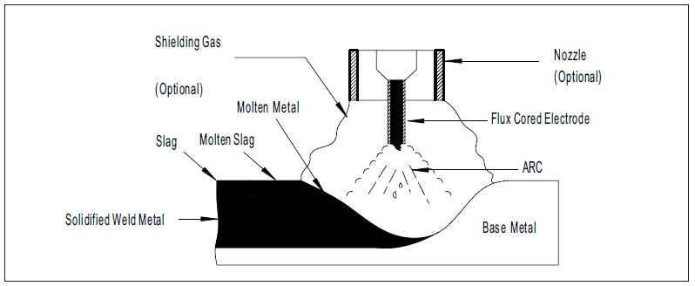

|  |  |
| --- | --- |
| Shielding Gas | Защитный газ |
| (Optional) | (опционально) |
| Molten Metal | Расплавленный металл |
| Slag | Шлак |
| Molten Slag | Расплавленный шлак |
| Solidified Weld Metal | Затвердевший сварной металл |
| Nozzle (Optional) | Форсунка (опционально) |
| Flux Cored Electrode | Порошковая электродная проволока |
| ARC | Дуга |
| Base Metal | Основной металл |

Рисунок 7-1-2: Сварка FCAW

Расположение горелки MIG

Угол направления горелки MIG по отношению к сварке влияет на ширину сварного шва.

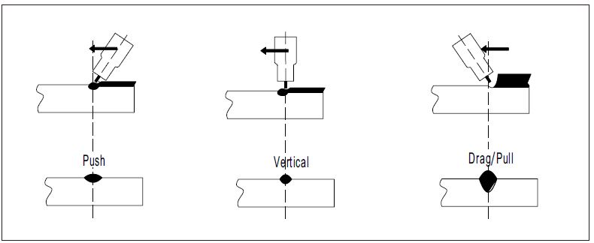

|  |  |
| --- | --- |
| Push | Вдавливание |
| Vertical | Вертикальное положение |
| Drag/Pull | Поднятие и протягивание |

Рисунок 7-1-3: Положение горелки TIG

Сварочный пистолет следует удерживать под углом к сварному шву. (Ознакомьтесь с разделом "Вторичные настройки", приведенные далее)

Необходимо держать пистолет так, чтобы сварной шов постоянно находился в поле зрения. Всегда следует одевать сварочный шлем с подходящими фильтрующими линзами и соответствующим оборудованием для обеспечения безопасности.

|  |  |
| --- | --- |
| D:\Работа\Переводы\Лингвобокс\36 - картинки\36\12\2.jpg | **Примечание** ! После образования дуги не вытягивайте сварочный пистолет назад. Это приведет к чрезмерному удлинению проволоки (она будет торчать) и - образованию сварного шва плохого качества. |

Электродная проволока не находится под напряжением до тех пор, пока кнопка пистолета не будет нажата повторно. Поэтому проволоку можно разместить на шве или стыке до того, как оператор опустит шлем.

29

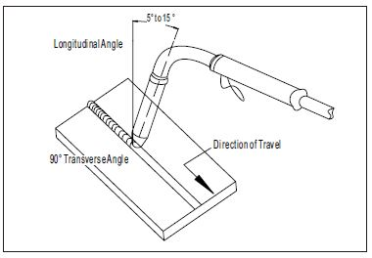

|  |  |
| --- | --- |
| 5° to 15 ° | От 5 ° до 15 ° |
| Longitudinal Angle | Продольный угол |
| Direction of Travel | Направление движения |
| 90° Transverse Angle | 90 ° поперечный угол |

Рисунок 7-1-4: Сварка встык и горизонтальная сварка

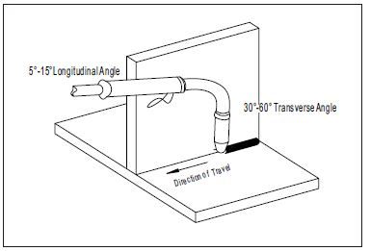

|  |  |
| --- | --- |
| 5° to 15 ° Longitudinal Angle | Продольный угол от 5 ° до 15 ° |
| 30°-60° Transverse Angle | Поперечный угол от 30 ° до 60 ° |
| Direction of Travel | Направление движения |

Рисунок 7-1-5: Горизонтальный заполняющий шов

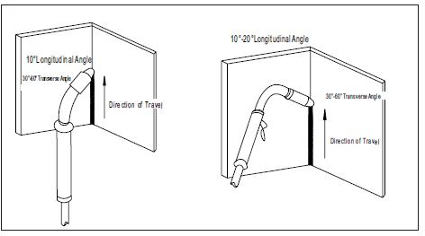

|  |  |
| --- | --- |
| 10°Longitudinal Angle | Продольный угол 10 ° |
| 30°-60° Transverse Angle | Поперечный угол от 30 ° до 60 ° |
| Direction of Travel | Направление движения |
| 10°-20°Longitudinal Angle | Продольный угол от 10 ° до 20 ° |
| 30°-60° Transverse Angle | Поперечный угол от 30 ° до 60 ° |
| Direction of Travel | Направление движения |

Рисунок 7-1-6: Вертикальные заполняющие швы

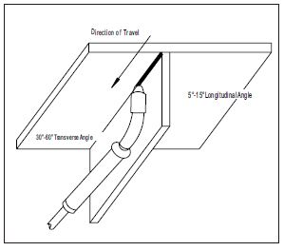

|  |  |
| --- | --- |
| Direction of Travel | Направление движения |
| 30°-60° Transverse Angle | Поперечный угол от 30 ° до 60 ° |
| 5°-15°Longitudinal Angle | Продольный угол от 5 ° до 15 ° |

Рисунок 7-1-7: Поверхностная сварка

Расстояние от форсунки горелки MIG до заготовки

Электродная проволока, торчащая из форсунки горелки MIG, должна составлять от 10 мм до 20,0 мм.

Это расстояние может варьироваться в зависимости от типа сварочного шва.

Скорость движения

Скорость перемещения бассейна с расплавленным металлом влияет на ширину и глубину сварного шва.

Изменяемые параметры сварки MIG (GMAW)

В основном сварка проводится на углеродистой стали. В приведенных ниже пунктах описываются изменяемые параметры для короткодуговой сварки в 24 калибра (0,024 дюйма, 0,6 мм) до 1/4 дюйма (6,4 мм) на мягком листе или пластине. Применяемые методы и конечные результаты сварки типа GMAW регулируются за счет этих параметров.

Предварительно выбранные переменные

Предварительно выбранные переменные зависят от типа свариваемого материала, толщины материала, положения сварки, скорости осаждения и механических свойств. Эти переменные перечислены далее:

• Тип электродной проволоки

• Размер электродной проволоки

• Тип газа (не применяется с самозащитными проволоками для FCAW)

• Расход газа (не применяется с самозащитными проволоками для FCAW)

Основные регулируемые переменные

Они контролируют процесс после установки выбранных переменных. Они контролируют глубину проникновения, ширину борта, высоту борта, стабильность дуги, скорость осаждения и прочность сварного шва. Они включают в себя:

30

• Напряжение дуги

• Сварочный ток (скорость подачи проволоки)

• Скорость хода

Вторичные регулируемые переменные

Эти переменные могут приводить к изменению первичных регулируемых переменных, которые, в свою очередь, приводят к желаемым изменениям в формировании борта. Они включают в себя:

1. Длину выступа проволоки (расстояние между концом контактной трубки (наконечника) и концом электродной проволоки). Проволока должна выступать примерно на 10 мм

2. Скорость подачи проволоки. Увеличение скорости подачи проволоки увеличивает ток сварки. Уменьшение скорости подачи проволоки уменьшает ток сварки.

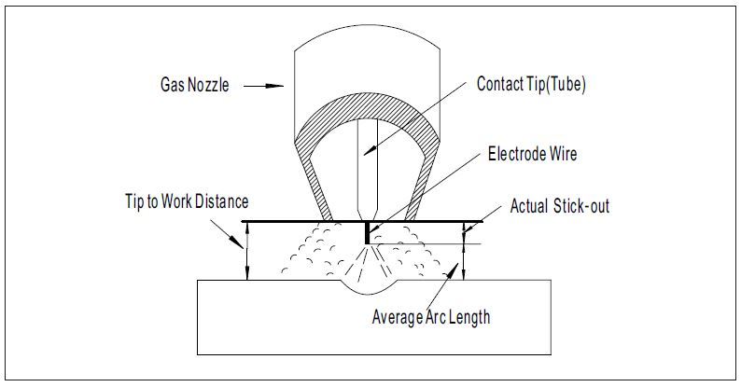

|  |  |
| --- | --- |
| Gas Nozzle | Газовая форсунка |
| Tip to Work Distance | Расстояние от наконечника до рабочей поверхности |
| Contact Tip(Tube) | Контактный наконечник (трубка) |
| Electrode Wire | Электродная проволока |
| Actual Stick-out | Фактическая длина выступа |
| Average Arc Length | Средняя длина дуги |

Рисунок 7-1-8: Длина выступа электрода

3. Угол наклона форсунки. Он касается положения сварочного пистолета по отношению к стыку. Поперечный угол обычно составляет половину угла между пластинами, образующими соединение. Продольный угол - это угол между центральной линией сварочного пистолета и линией, перпендикулярной оси сварного шва. Продольный угол обычно называют углом наклона форсунки, который может быть либо тяговым (тянущим), либо ведущим (толкающим). Независимо от того, является ли оператор левшой или правшой, он должен осознавать влияние каждого из углов на результат сварки.

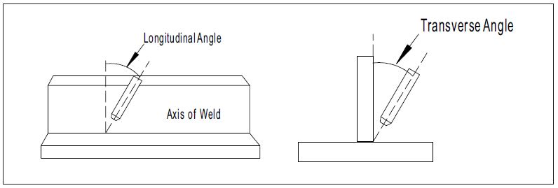

|  |  |
| --- | --- |
| Longitudinal Angle | Продольный угол |
| Axis of Weld | Сварная ось |
| Transverse Angle | Поперечный угол |

Рисунок 7-1-9: Поперечный и продольный углы

31

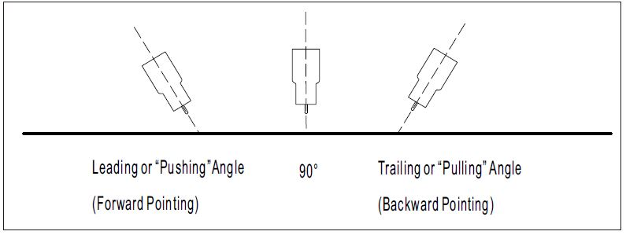

|  |  |
| --- | --- |
| Leading or “Pushing”Angle (Forward Pointing) | Ведущий или «Проталкивающий» угол (прямолинейное направление) |
| 90° | 90° |
| Trailing or “Pulling” Angle (Backward Pointing) | Угол следования или «Тянущий» угол (обратное направление) |

Рисунок 7-1-10: Угол форсунки для оператора-правши

Создание дуги и формирование сварных шариков

Перед тем, как приступить к сварке готового изделия, рекомендуется потренироваться в изготовлении сварных швов на металлической заготовке из того же материала, что и готовая деталь.

Самый простой вид сварки для обучения новичка - это сварка MIG в горизонтальном положении. Оборудование может использоваться в горизонтальном, вертикальном положении и положении над головой.

Для тренировки сварки типа MIG необходимо закрепить детали 16 или 18 калибра (0,06 дюмов или 1,5 мм, или 0,08 дюймов или 2,0 мм) в виде мягкой стальной пластины размерами 6 дюймов х 6 дюймов (150 x 150 мм). Использовать порошковую проволоку без образования газа 0,030 дюймов (0,8 мм) или цельную проволоку с защитным газом.

Настройка источника питания

Для настройки источника питания и подающего устройства требуется наработка оператором определенной практики, так как сварочная установка имеет два параметра управления, которые необходимо сбалансировать. Это контроль скорости подачи проволоки (рассмотрен в разделе 3.06.4) и контроль сварочного напряжения (рассмотрен в разделе 3.06.10). Сварочный ток определяется регулятором скорости подачи проволоки, ток увеличивается с увеличением скорости подачи проволоки, что приводит к образованию более короткой дуги. Меньшая скорость подачи проволоки снижает ток и удлиняет дугу. Увеличение сварочного напряжения незначительно изменяет текущий ток, но удлиняет дугу. Уменьшая напряжение, получается короткая дуга с небольшим изменением уровня тока.

Для разных диаметров электродной проволоки требуются разные настройки управления. Для более тонкой электродной проволоки требуется большая скорость подачи проволоки для достижения такого же уровня тока.

Удовлетворительный сварной шов нельзя получить, если настройки скорости подачи проволоки и напряжения не соответствуют диаметру электродной проволоки и размерам заготовки.

Если скорость подачи проволоки слишком высока для установленного сварочного напряжения, будут образовываться «наплавки» в местах опускания проволоки в бассейн без ее расплавления. Сварка в таких условиях обычно приводит к образованию плохого сварного шва из-за отсутствия слияния деталей. Однако, если напряжение сварки слишком велико, на конце проволоки будут образовываться большие капли, приводящие к образованию брызг. Правильная настройка напряжения и скорости подачи проволоки проявляется в образовании хорошего сварного шва с плавным регулярным звуком дуги. Для получения информации о настройках следует пользоваться руководством по сварке, расположенном на внутренней стороне дверцы отсека для подачи проволоки. .

Выбор размера электродной проволоки

Выбор размера электродной проволоки и используемого защитного газа зависит от следующих условий:

• Толщина металла, подлежащего сварке

• Тип соединения

• Емкость блока подачи проволоки и источника питания

• Необходимая глубина проникновения

• Требуемая скорость осаждения

32

• Необходимый профиль борта

• Положение сварки

• Стоимость проволоки

7-2 Основная технология сварки TIG (GTAW)

|  |  |
| --- | --- |
| D:\Работа\Переводы\Лингвобокс\36 - картинки\36\40\1.JPG  Рисунок 7-2-1: Тепловой вход | Источник питания постоянного тока использует то, что называется постоянным током, в котором основная электрическая составляющая - электроны, текут только в одном направлении от отрицательного полюса (клеммы) к положительному полюсу (клеммы). В электрической цепи постоянного тока есть принцип работы, который должен всегда приниматься во внимание при использовании любой цепи постоянного тока. При цепи постоянного тока 70% энергии (тепла) всегда находится на положительной стороне. Эти положения следует учитывать для определения того, к какому выходу подключать горелку для TIG сварки (это правило применяется в зависимости от типа сварки). |
| D:\Работа\Переводы\Лингвобокс\36 - картинки\36\40\2.JPG   |  |  | | --- | --- | | Power Source | Источник питания | | Argon gas | Газ аргон | | Nozzle | Форсунка |   Рисунок 7-2-2: Дуга сварки TIG | Сварка TIG DC (при постоянном токе) - это процесс, при котором дуга ударяется между вольфрамовым электродом и металлической деталью. Область сварки экранируется потоком инертного газа для предотвращения загрязнения вольфрама, бассейна с расплавленным металлом и зоны сварки.  Когда дуга TIG ударяется о металл, инертный газ ионизируется и перегревается, изменяя его молекулярную структуру, которая превращает его в плазменный поток. Этот плазменный поток, проходящиймежду вольфрамом и заготовкой, превращается в дугу TIG и может достигать температуры в 9000 К и более. Это очень чистая и концентрированная дуга, которая обеспечивает контролируемое плавление большинства металлов в сварочной ванне. Сварка TIG обеспечивает пользователю наибольшую гибкость для сварки самого широкого диапазона материалов, толщины и типов. Сварка DC TIG также дает самый чистый сварной шов без искр или брызг. |

|  |  |  |  |  |  |  |
| --- | --- | --- | --- | --- | --- | --- |
| D:\Работа\Переводы\Лингвобокс\36 - картинки\36\40\3.JPG   |  |  | | --- | --- | | High Current | Высокий ток |   Рисунок 7-2-3: Высокий ток | Интенсивность дуги пропорциональна току, выходящему из вольфрама. Сварщик регулирует сварочный ток для регулировки мощности дуги. Обычно для тонкого материала требуется менее мощная дуга с меньшим количеством тепла для того, чтобы расплавить материал, поэтому требуется меньше тока (ампер), для более толстого материала требуется более мощная дуга с большим количеством тепла, поэтому для расплавления материала необходимо больше тока (ампер). | D:\Работа\Переводы\Лингвобокс\36 - картинки\36\40\4.JPG   |  |  | | --- | --- | | Low Current | Низкий ток |   Рисунок 7-2-4: Низкий ток |

Розжиг дуги LIFT ARC для сварки TIG (инертный вольфрамовый газ)

Регулируемая дуга Lift Arc - это тип розжига дуги, когда устройства подают низкое напряжение на электрод всего лишь в несколько вольт, с предельным током в один - два ампера (значительно ниже предела, который заставляет металл переходить на нужное место в сварном шве или на электрод). Когда устройство обнаруживает остатки вольфрама и образование искр на поверхности оно мгновенно (в течение нескольких микросекунд) увеличивает мощность, превращая искру в полную дугу. Это простой, безопасный более дешевый альтернативный способ розжига дуги для работы на высоких частотах и хорошего начала образования дуги с самого начала работы.

33

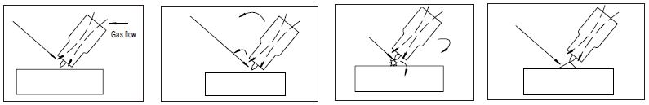

|  |  |
| --- | --- |
| Gas flow | Поток газа |

|  |  |  |  |
| --- | --- | --- | --- |
| Рисунок 7-2-5: Вольфрамовая проволока не касается рабочей поверхности | Рисунок 7-2-6: Вольфрамовая проволока касается рабочей поверхности | Рисунок 7-2-7: Розжиг дуги | Рисунок 7-2-8: Установленная дуга TIG |

Техника сварки расплавлением TIG

|  |  |
| --- | --- |
| D:\Работа\Переводы\Лингвобокс\36 - картинки\36\41\2.JPG  Рисунок 7-2-9: Дуга сварки TIG | Ручная сварка TIG часто считается наиболее сложной из всех сварочных процессов. Поскольку сварощик должен поддерживать короткую длину дуги, для предотвращения контакта электрода с деталью требуется большая осторожность и хороший навык. Подобно сварке кислородной ацетиленовой горелкой, для сварки TIG обычно требуется две руки, и в большинстве случаев сварщику приходится вручную подавать заполняющую проволоку в сварочный бассейн одной рукой, и одновременно манипулировать сварочной горелкой - другой. Однако некоторые сварные швы, сочетающие тонкие материалы, могут быть выполнены без заполнителей, таких как краевые, угловые и стыковые соединения. Это называется сваркой расплавлением, когда края металлических деталей расплавляются вместе с деталью, используя только силу тепла и дуги, создаваемую дугой TIG. Сразу после образования дуги вольфрамовая горелка удерживается на месте до создания сварочной ванны, круговые движения вольфрамовой горелкой будут способствовать созданию сварочной ванны желаемого размера. После образования сварочного бассейна следует наклонить горелку примерно под углом 75 ° и плавно и равномерно перемещать ее вдоль соединения, одновременно сваривая материалы. |

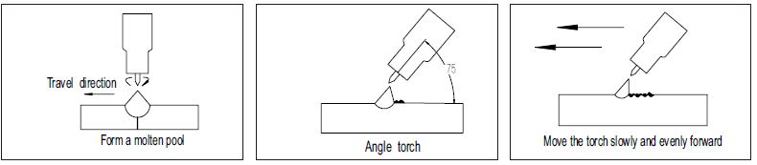

|  |  |
| --- | --- |
| Travel direction | Направление движения |
| Form a molten pool | Сформировать бассейн расплавленного металла |
| Angle torch | Угол наклона горелки |
| Move the torch slowly and evenly forward | Перемещать горелку вперед медленно и равномерно |

|  |  |  |
| --- | --- | --- |
| Рисунок 7-2-10: Сформировать бассейн расплавленного металла | Рисунок 7-2-11: Угол наклона горелки | Рисунок 7-2-12: Движение горелки |

Сварка TIG с использованием технологии заполнения

|  |  |
| --- | --- |
| D:\Работа\Переводы\Лингвобокс\36 - картинки\36\41\4.JPG  Рисунок 7-2-13: Добавить заполняющую проволоку для сварки TIG | Во многих ситуациях при сварке TIG необходимо добавлять сварную проволоку в сварной бассейн для усиления и получения прочного сварного шва. Сразу после образования дуги вольфрамовая горелка удерживается на месте до создания сварочной ванны, круговые движения вольфрамовой горелкой будут способствовать созданию сварочной ванны желаемого размера. После образования сварочного бассейна следует наклонить горелку примерно под углом 75 ° и плавно и равномерно перемещать ее вдоль соединения. Заполняющий металл вводится в переднюю кромку сварочной ванны. Заполняющая проволока обычно удерживается под углом около 15 ° и подается в переднюю кромку расплавленного бассейна, дуга будет расплавлять заполняющую проволоку в сварочной ванне при перемещении горелки вперед. Кроме того, для контроля количества заполняющей проволоки можно использовать метод постукивания, проволоку подают в расплавленный бассейн и убирают в повторяющейся последовательности, при этом горелка должна перемещаться вперед медленно и равномерно. Во время сварки важно удерживать расплавленный конец заполняющей проволоки внутри газозащитной области, поскольку это защищает конец проволоки от окисления и загрязнения сварочной ванны. |

34

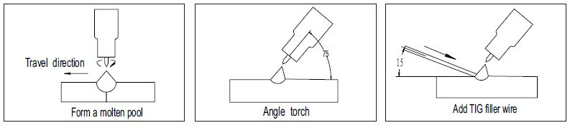

|  |  |
| --- | --- |
| Travel direction | Направление движения |
| Form a molten pool | Сформировать бассейн расплавленного металла |
| Angle torch | Угол наклона горелки |
| Add TIG filler wire | Добавить заполняющую проволоку для сварки TIG |

|  |  |  |
| --- | --- | --- |
| Fig. 7-2-14: Сформировать бассейн расплавленного металла | Рисунок 7-2-15: Угол наклона горелки | Рисунок 7-2-16: Добавить заполняющую проволоку для сварки TIG |

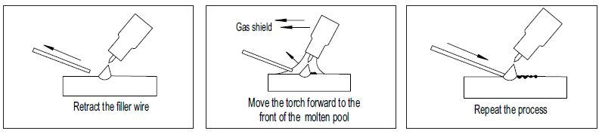

|  |  |
| --- | --- |
| Retract the filler wire | Убрать заполняющую проволоку |
| Gas shield | Газовый щит |
| Move the torch forward to the front of the molten pool | Перемещать горелку вперед к передней части расплавленного бассейна |
| Repeat the process | Повторить процесс |

|  |  |  |
| --- | --- | --- |
| Рисунок 7-2-17: Убрать заполняющую проволоку | Рисунок 7-2-18: Движение горелки | Рисунок 7-2-19: Повторить процесс |

Вольфрамовые электроды

Вольфрам - это редкий металлический элемент, используемый для изготовления сварочных электродов для сварки TIG. Процесс сварки TIG основан на твердости вольфрама и его высокотемпературной стойкости для переноса сварочного тока на дугу. Вольфрам имеет самую высокую температуру плавления любого металла, 3410 градусов по Цельсию.

Вольфрамовые электроды не расходуются и имеют различные размеры, они изготавливаются из чистого вольфрама или сплава вольфрама и других редкоземельных элементов. Выбор правильного вольфрамового электрода зависит от свариваемого материала, количества требуемого сопротивления и от того, используете ли Вы переменный или постоянный ток.

Далее приведены обычно используемые типы вольфрамовых электродов: Торированный, церированный, лантанатный, цирконированный

|  |  |
| --- | --- |
| Диаметр вольфрамых электродов (мм) | Горелка для постоянного тока, минусовая клемма, 2% торирование |
| 1,0 мм | 15 - 80 |
| 1,6 мм | 70 -150 |
| 2,4 мм | 150 - 250 |
| 3,2 мм | 250 - 400 |
| 4,0 мм | 400 - 500 |

Таблица 7-2-1: Размер вольфрамовых электродов для сварочных токов

Подготовка вольфрама

При шлифовании и резке всегда используйте алмазные диски. Хотя вольфрам - очень твердый материал, поверхность алмазного колеса еще тверже, что обеспечивает плавное шлифование. Шлифование без использования алмазных дисков, таких как диски из оксида алюминия, может привести к образованию зубчатых краев, дефектов или грубой поверхности, не видимой глазу, что будет способствовать несовместимости сварного шва и его дефектов.

Необходимо всегда стараться шлифовать вольфрам в продольном направлении на шлифовальном круге. Вольфрамовые электроды изготавливаются с молекулярной структурой зерна, проходящей по длине, и, таким образом, шлифовка поперек «шлифуется против хода зерна». Если электроды отшлифованы поперек, электронам придется перепрыгивать через шлифовальные метки, после чего дуга может начинаться не в том месте. Зерновая шлифовка в продольном направлении позволяет электронам перетекать стабильно и легко с конца вольфрамового наконечника. Дуга начинается прямо и остается узкой, концентрированной и устойчивой.

35

|  |  |  |
| --- | --- | --- |
| Диаметр вольфрамового электрода | Постоянный угол в градусах | Токовые диапазоны |
| 1,0 мм | 20 | 05 - 30 |
| 1,6 мм | 25 | 08 - 50 |
| 1,6 мм | 30 | 10 - 70 |
| 2,4 мм | 35 | 12 - 90 |
| 2,4 мм | 45 | 15 - 150 |
| 3,2 мм | 60 | 20 - 200 |
| 3,2 мм | 90 | 25 - 250 |

Таблица 7-2-2: Показатель диаметра вольфрама для угла и тока

7-3 Основная технология сварки STICK (SMAW)

Одним из наиболее распространенных типов дуговой сварки является ручная дуговая сварка металлов (MMA) или стержневая сварка. Электрический ток используется для удара дуги между основным материалом и расходуемым электродным стержнем или «палкой». Электродный стержень выполнен из материала, совместимого с основным материалом, сваренным и покрытым порошком, который выделяет газообразные пары, служащие в качестве защитного газа и обеспечивающие слой шлака, который защищает поверхность сварного шва от атмосферных загрязнений. Сам сердечник электрода действует как заполняющий материал, после сваривания остатки порошка образуют шлаковое покрытие поверх шва, которое после сварки следует удалять.

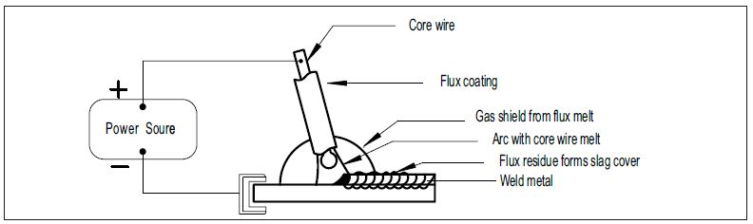

|  |  |
| --- | --- |
| Power Source | Источник питания |
| Core wire | Электродная проволока |
| Flux coating | Порошковое покрытие |
| Gas shield from flux melt | Газовый щит от плавления порошка |
| Arc with core wire melt | Дуга с плавящимся сердечником |
| Flux residue forms slag cover | Остатки порошка образуют шлаковое покрытие |
| Weld metal | Сварной металл |

Рисунок 7-3-1: Стержневая дуга

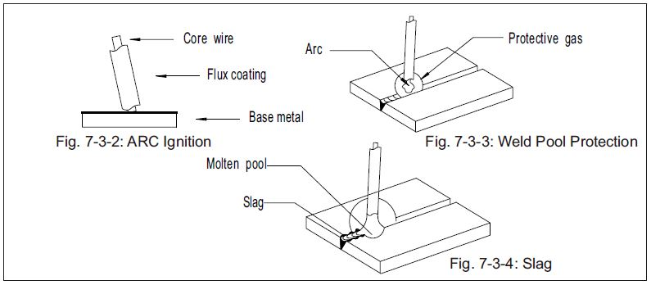

|  |  |
| --- | --- |
| Core wire | Электродная проволока |
| Flux coating | Порошковое покрытие |
| Base metal | Основной металл |
| Fig. 7-3-2: ARC Ignition | Рисунок 7-3-2: Розжиг дуги |
| Arc | Дуга |
| Protective gas | Защитный газ |
| Fig. 7-3-3: Weld Pool Protection | Рисунок 7-3-3: Защита сварного бассейна |
| Molten pool | Расплавленный бассейн |
| Slag | Шлак |
| Fig. 7-3-4: Slag | Рисунок 7-3-4: Шлак |

36

Дуга инициируется мгновенным прикасанием электрода к основному металлу.

- Тепло дуги расплавляет поверхность основного металла, образуя расплавленный бассейн в области конца электрода.

- расплавленный электродный металл переносится по дуге в расплавленный бассейн и становится наплавленным металлом.

- Результат сварки покрывается и защищается шлаком, который поступает из электродного покрытия.

- Дуга и непосредственная зона обработки находятся в зоне образования защитного газа.

Ручные электродуговые (стержневые) электроды имеют сплошную металлическую проволочную жилу и порошковое покрытие. Эти электроды различаются по диаметру проволоки и ряду букв и цифр. Буквы и цифры обозначают сплав металла и предполагаемую область применения электрода.

Металлический сердечник проволоки работает как проводник тока, поддерживающий дугу.

Проволока из сердечника расплавляется и осаждается в сварочный бассейн.

Покрытие на экранированном электроде для дуговой сварки называется порошком.

Порошок на электроде выполняет множество различных функций.

К ним относятся:

- создание защитного газа вокруг области сварки

- обеспечение порошковых элементов и раскислителей

- создание защитного шлакового покрытия поверх сварного шва при его охлаждении

- определение характеристик дуги

- добавление легирующих элементов

Покрытые электроды служат для многих целей в дополнение к добавлению заполняющего материала в расплавленный бассейн.

Эти дополнительные функции в основном обеспечиваются покрытием электрода.

**Основы сварки MMA (Stick) (стержневая сварка)**

Выбор электрода

Как правило, выбор электрода не составляет труда, поскольку речь идет только о выборе электрода аналогичного состава для основного металла. Однако для некоторых металлов существует выбор из нескольких электродов, каждый из которых имеет особые свойства, соответствующие конкретным классам работ. Для правильного выбора электрода рекомендуется проконсультироваться с поставщиком сварочного оборудования.

**Размер электрода**

Размер электрода обычно зависит от толщины свариваемого участка, и чем толще участок, тем больший электрод Вам потребуется. В таблице приведены максимальные размеры электродов, которые могут использоваться для различной толщины металлической основы для сварки, при использовании электрода общего назначения типа 6013.

Таблица 7-3-1: Размеры электродов

|  |  |
| --- | --- |
| Средняя толщина материала (мм) | Максимальный рекомендуемый диаметр электрода (мм) |
| 1,0 - 2,0 | 2,5 |
| 2,0 - 5,0 | 3,2 |
| 5,0 - 8,0 | 4,0 |
| 8,0 - > | 5,0 |

Размер электрода

37

**Сварочный ток (в амперах)**

При дуговой сварке правильный выбор тока для конкретной работы является важным фактором. При слишком низком текущем уровне напряжения возникают трудности с направлением и поддержанием стабильной дуги. Электрод имеет тенденцию прилипать к работе, глубина проникновения оставляет желать лучшего, а также образовывается осадок с четким округленным профилем. Слишком большой ток сопровождается перегревом электрода, приводящим к резке и прогоранию основного металла и образованию избыточного числа брызг. Нормальный ток для конкретной задачи можно считать максимальным, который можно использовать без образования прожженных областей, без перегрева электрода или образования грубой разбрызгиваемой поверхности.

В таблице приведены диапазоны тока, обычно рекомендуемые для электрода общего назначения типа 6013.

Таблица 7-3-2: Сварочный ток (в амперах)

|  |  |
| --- | --- |
| Размер электрода ø (мм) | Текущий ток (в амперах) |
| 2,5 | 60 - 95 |
| 3,2 | 100 - 130 |
| 4,0 | 130 - 165 |
| 5,0 | 165 - 260 |

Сварочный ток (в амперах)

**Длина дуги**

Для образования дуги электрод следует аккуратно провести по рабочей поверхности до тех пор, пока не образуется дуга. Существует простое правило для правильной длины дуги; это должна быть самая короткая дуга, которая образует хороший сварной шов. Слишком длинная дуга уменьшает глубину проникновения, создает брызги и дает грубую поверхность для сварки. Чрезмерно короткая дуга приводит к прилипанию электрода и - к некачественному сварному шву. Общее эмпирическое правило для ручной сварки под углом: длина дуги должна быть не более диаметра сердечника.

**Угол наклона электрода**

Угол, образуемый между электродом и рабочей поверхностью, важен для обеспечения плавного и равномерного перехода металла. При сварке в нисходящем положении, при заполнении материалом, в горизонтальном положении или положении над головой угол наклона электрода к рабочей поверхности обычно составляет от 5 до 15 градусов в направлении движения. При вертикальной сварке угол наклона электрода должен составлять от 80 до 90 градусов к заготовке.

**Скорость движения**

Электрод следует перемещать в направлении соединения, свариваемого со скоростью, которая даст необходимый размер прогона. В то же время электрод следует наклонять так, чтобы поддерживать правильную длину дуги в любой момент времени. Слишком высокая скорость движения приводят к плохому результату сварки, отсутствию проникновения и т.д. В то время как слишком медленная скорость движения часто приводит к нестабильности дуги, включениям шлака и слабым механическим свойствам.

**Подготовка материалов и соединений**

38

Материал, подлежащий сварке, должен быть чистым, не влажным, без краски, масла, жира, окалины, ржавчины или любого другого материала, который будет препятствовать образованию дуги и загрязнять сварочный материал.

Подготовка соединений будет зависеть от используемого метода: распил, постукивание, резка, механическая обработка, пламенная резка и другие. Во всех случаях края должны быть чистыми и свободными от загрязнений. Тип соединения будет определяться выбранным методом работы.

39

**ДЛЯ ЗАПИСЕЙ**

40